“2026- AÑO DE LA GRANDEZA ARGENTINA”


fuerza AÉREA Argentina
VII BRIGADA AÉREA
DIVISIÓN CONTRATACIONES MORENO
anexo I

PROYECTO DE PLIEGO DE BASES Y CONDICIONES PARTICULARES

ENTIDAD CONTRATANTE: División Contrataciones Moreno - UOC 0040/0023 -
Domicilio: VII Brigada Aérea - Av. Derqui N° 4010 (Fray Antonio Marchena) Moreno - C.P. 1744
Correo Electrónico: uocmoreno@faa.mil.ar
Teléfono: (011) 4667-0392 INT 27-230
PROCEDIMIENTO DE SELECCIÓN
Tipo: CONTRATACION DIRECTA |  | Nro. 40/23-0697 -CDI26 |  | Ejercicio: 2026
Clase: De Etapa Única – Nacional |  |  | Modalidad: Orden de Compra Abierta
EXPEDIENTE Nº: EX-2026-80709293- -APN-VBAM#FAA

Rubro: | “SERVICIO PROFESIONAL Y COMERCIAL”
Nombre del Proceso: | Servicio de Cobertura Médica
Objeto: | Prestación de un Servicio Médico Asistencial, para Emergencias y Urgencias, mediante la afectación al servicio de una flota de Unidades de Terapia Intensiva Móviles (UTIM).

CLÁUSULAS PARTICULARES

1. ORGANISMO REQUIRENte

VII BRIGADA AÉREA – Grupo Base 7 – Escuadrón Abastecimiento
Domicilio: Av. Derqui 4010 (Fray Antonio Marchena) Moreno - Provincia de Buenos Aires
Teléfono: 4317-6000 int. 27-240 / 27-340
Correo electrónico: abastecimientoviiba@faa.mil.ar
Horario: de lunes a viernes (hábiles y administrativos) de 09:00 a 13:00 horas, caso contrario coordinar con el Organismo.

2. COMPUTO DE PLAZOS

El cómputo de los plazos se regirá por la fecha y hora oficial del sitio https://comprar.gob.ar.
Los plazos establecidos en el presente pliego se computarán en días hábiles administrativos, la presentación en un día inhábil se entiende realizada en la primera hora del día hábil siguiente.

3. NOTIFICACIONES

Todas las notificaciones entre la jurisdicción o entidad contratante y los interesados, oferentes, adjudicatarios o contratantes, se realizarán válidamente a través de la difusión en el sitio de internet https://comprar.gob.ar y se entenderán realizadas el día hábil siguiente al de su difusión. El envío de mensajería mediante COMPR.AR en forma automática, sólo constituye un medio de aviso.

Por otra parte, durante la ejecución de los contratos las notificaciones entre el organismo y los co-contratantes se realizarán válida e indistintamente de conformidad con lo establecido en el artículo 7 de régimen aprobado por el Decreto 1030/16.

4. CONSULTAS AL PLIEGO DE BASES Y CONDICIONES PARTICULARES

Deberán ser efectuadas hasta TRES (3) días antes de la fecha fijada para la apertura como mínimo, a través del portal https://comprar.gob.ar. En ningún caso se responderán consultas telefónicas y no serán contestadas aquellas que se presenten fuera de termino.

5. PLAZO PARA COMUNICAR LAS CIRCULARES ACLARATORIAS Y MODIFICATORIAS AL PLIEGO DE BASES Y CONDICIONES PARTICULARES

5.1 Circulares Aclaratorias, serán comunicadas con DOS (2) días como mínimo de anticipación a la fecha fijada para la presentación de las ofertas.

5.2 Circulares Modificatorias serán difundidas, publicadas y comunicadas por UN (1) día como mínimo de anticipación a la fecha originaria fijada para la presentación de las ofertas.

5.3 Circulares que únicamente suspenda o prorrogue la fecha de apertura o la de presentación de las ofertas serán difundidas, publicadas y comunicadas por UN (1) día como mínimo de anticipación a la fecha originaria fijada para la presentación de las ofertas

6. GARANTÍAS

6.1 CLASES DE GARANTÍA (Decreto Reglamentario Nº 1.030/16)

MANTENIMIENTO DE LA OFERTA: se calculará aplicando el CINCO POR ClENTO (5%) sobre el importe que surja de la multiplicación entre la cantidad ofertada y el precio unitario cotizado de acuerdo al Artículo 113 del MANUAL DE PROCEDIMIENTO DEL RÉGIMEN DE CONTRATACIONES DE LA ADMINISTRACIÓN NACIONAL.

MONEDA DE LA GARANTÍA: La garantía se deberá constituir en la misma moneda en que se hubiere hecho la oferta.

6.2 FORMAS DE GARANTÍAS: Esta División de Contrataciones Moreno, elige como forma de garantía lo establecido en el Articulo 46 Inc. b); e) y f) del Pliego Único de Bases y Condiciones Generales aprobado por Disposición ONC Nº 62/2024 de fecha 31 de julio de 2024, siendo las mismas compatibles con los procedimientos internos del Sistema de Administración Financiera del cual depende esta División Contrataciones Moreno.

6.3 EXCEPCIONES A LA OBLIGACIÓN DE PRESENTAR GARANTÍAS: Conforme a lo dispuesto en el Artículo 80 del Decreto Reglamentario N° 1.030/16 emitido por la Oficina Nacional de Contrataciones y Articulo 47 del Pliego Único de Bases y Condiciones Generales.

7. OFERTAS

7.1 PRESENTACIÓN: Deberán presentarse a través del COMPR.AR utilizando el formulario electrónico que suministre el sistema y acompañando la documentación que la integre en soporte electrónico.
A fin de garantizar su validez, la oferta electrónicamente cargada deberá ser confirmada por el oferente, quien podrá realizarlo únicamente a través de un usuario habilitado para ello, conforme lo normado con el procedimiento de registración y autenticación de los usuarios de los proveedores.

7.2 PLAZO DE MANTENIMIENTO DE OFERTA: SESENTA (60) días corridos contados a partir de la fecha del acto de apertura. Dicho plazo se renovará en forma automática por un lapso igual al inicial y así sucesivamente, salvo que el oferente manifestara en forma expresa su voluntad de no renovar el plazo de mantenimiento con una antelación mínima de DIEZ (10) días corridos al vencimiento de cada plazo.

7.3 REQUISITOS DE LAS OFERTAS

7.3.1 Requisitos generales:

- De acuerdo a lo establecido en el Artículo 18 del Pliego Único de Bases y Condiciones Generales aprobado por Disposición DI-2024-79130471-APN-ONC#JGM.

- La cotización deberá contener precio unitario y cierto y el precio cotizado será el precio final que deba pagar la jurisdicción o entidad contratante por todo concepto.

- Garantía de Mantenimiento de Oferta, deberá ser individualizada mediante el formulario electrónico que suministre el sistema COMPR.AR y equivaldrá al CINCO POR CIENTO (5%) del monto total de la oferta. En caso de cotizar con descuentos, alternativas o variantes, la garantía se calculará sobre el mayor monto propuesto.
Cuando la garantía no fuera electrónica, el original o el certificado pertinente de la garantía individualizada en la oferta deberá ser presentado dentro del plazo comprendido entre la fecha y hora de apertura y hasta un plazo de DOS (2) días hábiles administrativos, contados a partir del día hábil siguiente al del acto de apertura. Caso contrario, la oferta será desestimada.

- “Declaración Jurada de Intereses” (Deberá adjuntarse con la oferta) prevista en el Decreto N° 202/2017, mediante el Formulario Digital habilitado por la Oficina Anticorrupción. Para eso deberán ingresar al “TAD” con clave fiscal y seleccionar el siguiente trámite:
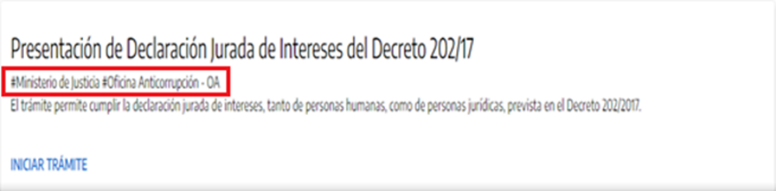

El trámite permite cumplir la declaración jurada de intereses, tanto de personas humanas, como de personas jurídicas. Deberán descargar el formulario y acompañarlo como documento adjunto con la oferta. A fin de que los interesados puedan cumplir con la obligación establecida en el artículo 2º del Decreto Nº 202/17, relativa a funcionarios de rango inferior a Ministro que tengan competencia o capacidad para decidir sobre el procedimiento en cuestión, se detallan a continuación los nombres y cargos de dichos funcionarios.

Funcionarios con competencia para autorizar la convocatoria y elección del procedimiento, aprobar el pliego de bases y condiciones particulares, dejar sin efecto y declarar desierto el procedimiento:

GRADO | NOMBRE Y APELLIDO | IOSFA | UNIDAD
BRIG. | MARCELO JOSÉ MONETTO | 100.843 | SUBJEFE DEL ESTADO MAYOR GENERAL DE LA FUERZA AÉREA
BRIG. | ANÍBAL HERNÁN LEIVA | 100.926 | COMANDANTE DE ADIESTRAMIENTO Y ALISTAMIENTO
COM. | MARIANO QUINTANA | 101.232 | JEFE DE LA VII BRIGADA AÉREA

A todo evento, se hace saber que, ante un cambio sobreviniente de autoridades, resultará de aplicación lo dispuesto en la Circular de la OFICINA ANTICORRUPCIÓN N° 2, del 19 de octubre de 2021 o la que en el futuro la reemplace. https://www.boletinoficial.gob.ar/detalleAviso/primera/251544/20211021.

Sin perjuicio de lo anterior, los oferentes deberán contar con la “Declaración Jurada de Intereses” actualizada en “SIPRO”. Para ello deben seleccionar los siguientes trámites en la plataforma TAD según corresponda.

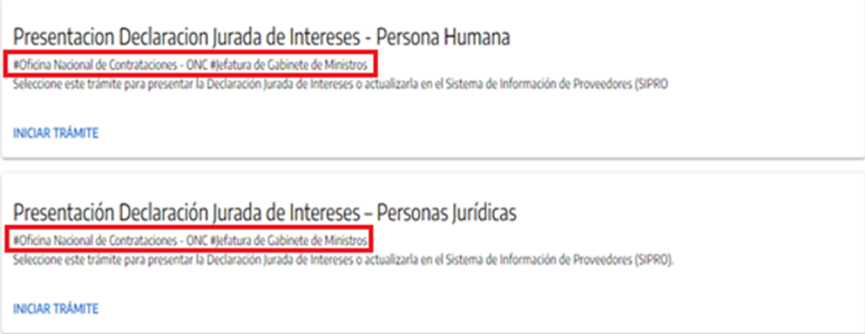

Se aclara que la DJI que se completa en estos dos últimos trámites no sirve para presentar junto con la oferta.

- Declaración Jurada de Sistema de Protección Integral de los Discapacitados, Decreto Nº 312/2010 -Apéndice 2 - (Deberá adjuntarse con la oferta)

- “Declaración jurada de Habilidad para Contratar con la Administración Nacional” incluida como Apéndice 3 al presente Anexo.

- “Declaración Jurada de Elegibilidad” incluida como Apéndice 4 al presente Anexo.

7.3.2 Requisitos Particulares:

- OFERTAS PARCIALES: Las Micro, Pequeñas y Medianas Empresas y formas asociativas, comprendidas en el artículo 1° de la Ley N° 25.300, NO podrán efectuar cotizaciones por volúmenes parciales, ya que por las características específicas del proceso se requiere que sea suministrado por un único proveedor; resultando operativamente inconveniente la adjudicación por volúmenes parciales a distintos proveedores.

- OFERTAS VARIANTES: NO SE ACEPTAN

- OFERTAS ALTERNATIVAS: Indicar cuál es la oferta base y cuales las alternativas. En todos los casos deberá existir una oferta base.

- TOLERANCIA: NO SE ACEPTAN

- MUESTRA: NO SE SOLICITA

- PRORROGA: El organismo se reserva la opción de prorrogar el contrato por única vez y por hasta DOCE (12) meses, en las condiciones pactadas originariamente.

- Declaración Jurada cumplimiento de DIRECTRICES DE ORGANIZACIÓN Y FUNCIONAMIENTO PARA MÓVILES DE TRASLADO SANITARIO - SERVICIOS TERRESTRES ANEXO (IF-2017-02587339-APNDNRSCSS#MS) del Ministerio de Salud de la Nación donde conste que cumple con las directrices y ordenanzas allí mencionadas, firmada por Director Médico de la empresa. La misma se encuentra como Apéndice 5 del presente y como Anexo administrativo del pliego del proceso en sistema COMPR.AR. (Deberá adjuntarse con la oferta).

7.3.3 MONEDA DE COTIZACIÓN: PESOS ARGENTINOS.

7.4 EVALUACIÓN DE OFERTAS: La adjudicación recaerá en la oferta más conveniente y admisible para el organismo (la expresión más conveniente no significa necesariamente la oferta de menor precio). Es dable aclarar que en la etapa de evaluación serán tomados en cuenta los antecedentes del proveedor, tales como sanciones; apercibimientos, recisión de contrato, impedimentos, etc.; con este y otros organismos y particulares, pudiendo esto incurrir en una desestimación de oferta.

a) CAUSALES DE DESESTIMACIÓN NO SUBSANABLES: De acuerdo a lo establecido en el Artículo 66 del Decreto Reglamentario N° 1.030/2016.

b) CAUSALES DE DESESTIMACIÓN SUBSANABLES: De acuerdo a lo establecido en el Articulo 67del Decreto Reglamentario N° 1.030/2016.

c) PAUTAS PARA LA INELEGIBILIDAD: De acuerdo a lo establecido en el Artículo 68 del Decreto Reglamentario N° 1.030/2016 y Articulo 26 del Pliego Único de Bases y Condiciones Generales incluido en la Disposición DI-2024-79130471-APN-ONC#JGM de la ONC.

8. PLAZO PARA SUBSANACIÓN DE DEFICIENCIAS

En caso subsanación de deficiencias la Unidad Operativa de Contrataciones, intimará al oferente a subsanar los errores u omisiones dentro del término de TRES (3) días hábiles computados desde el día hábil inmediato siguiente de notificada la solicitud de subsanación.

9. ADJUDICACIÓN

La adjudicación se realizará por renglón y de acuerdo a lo establecido en el Artículo 74 del Decreto Reglamentario N° 1.030/2.016, Articulo 41 del Pliego Único de Bases y Condiciones Generales incluido en la Disposición DI-2024-79130471-APN-ONC#JGM de la ONC.

10. SOLICITUD DE PROVISIÓN - FRECUENCIA

Se emitirán Solicitudes de Provisión cada TREINTA (30) DÍAS CORRIDOS aproximadamente.
La no emisión de solicitudes de provisión durante el lapso de vigencia del contrato o la emisión de dichas solicitudes por una cantidad inferior a la establecida como máxima en la orden de compra, no generará ninguna responsabilidad para la entidad contratante y no dará lugar a reclamo ni a indemnización alguna a favor del o de los adjudicatarios

11. PLAZO DE ENTREGA

El servicio deberá encontrarse operativo dentro de las VEINTICUATRO (24) horas contadas a partir del día hábil siguiente al de la notificación de la Solicitud de Provisión.

12. DURACIÓN DE CONTRATO

DOCE (12) MESES desde el perfeccionamiento del documento contractual.

13. NOTIFICACIÓN DE LA ORDEN DE COMPRA Y PERFECCIONAMIENTO DEL CONTRATO
La notificación de la Orden de Compra producirá el perfeccionamiento del contrato y se notificará dentro de los DIEZ (10) días de la notificación del Acto Administrativo de adjudicación. Según lo normado en el Decreto Reglamentario N° 1.030/2.016 en su Artículo 75, Articulo 15 de la Disposición 65/16 y Artículo 8 y 43 del Pliego Único de Bases y Condiciones Generales incluido en la Disposición DI-2024-79130471-APN-ONC#JGM de la ONC.

14. SERVICIO

14.1 FORMA DE ENTREGA: Parcial. A requerimiento mediante solicitudes de provisión.

14.2 LUGAR DE ENTREGA:

VII BRIGADA AÉREA – Grupo Base 7 – Escuadrón Abastecimiento
Domicilio: Av. Derqui 4010 (Fray Antonio Marchena) Moreno - Provincia de Buenos Aires
Teléfono: 4317-6000 int. 27-240 / 27-340
Correo electrónico: abastecimientoviiba@faa.mil.ar
Horario: de lunes a viernes (hábiles y administrativos) de 09:00 a 13:00 horas, caso contrario coordinar con el Organismo.

14.3 CALIDAD: Deberán cumplir con lo establecido por las especificaciones técnicas (Apéndice 1).

14.4 GARANTÍA - MANTENIMIENTO DE LAS CONDICIONES HABILITANTES DURANTE LA EJECUCIÓN

El adjudicatario deberá garantizar durante toda la ejecución contractual el cumplimiento de las “DIRECTRICES DE ORGANIZACIÓN Y FUNCIONAMIENTO PARA MÓVILES DE TRASLADO SANITARIO – SERVICIOS TERRESTRES”, aprobadas mediante Anexo IF-2017-02587339-APN-DNRSCSS#MS del Ministerio de Salud de la Nación, previamente fijados por la Resolución Nº 794/1997 y Resolución N° 794/2000, Decreto 1616/2001 PODER EJECUTIVO NACIONAL, y Resolución 906/2017 MINISTERIO DE SALUD, debiendo mantener vigentes las habilitaciones, seguros, equipamiento, recursos humanos y demás requisitos técnicos y sanitarios exigidos por la normativa aplicable. A requerimiento del organismo contratante, deberá presentar la documentación respaldatoria correspondiente. El incumplimiento de dichas condiciones podrá dar lugar a la aplicación de penalidades y/o rescisión contractual.

15. FORMA, PLAZO, LUGAR Y HORARIO DE PRESENTACIÓN DE FACTURAS

De acuerdo a lo establecido en el Artículo 90 del Decreto Reglamentario N° 1.030/2.016 y Articulo 56 del Pliego Único de Bases y Condiciones Generales.

Solo se admitirán las cuales se ajusten con las formalidades establecidas por las normas dictadas por la Administración Federal de Ingresos Públicos (AFIP) vigentes al momento de su presentación.

VII BRIGADA AÉREA – Grupo Base 7 – Escuadrón Abastecimiento
Domicilio: Av. Derqui 4010 (Fray Antonio Marchena) Moreno - Provincia de Buenos Aires
Teléfono: 4317-6000 int. 27-240 / 27-340
Correo electrónico: abastecimientoviiba@faa.mil.ar
Horario: de lunes a viernes (hábiles y administrativos) de 09:00 a 13:00 horas, caso contrario coordinar con el Organismo.

Se deberá indicar el procedimiento de selección por el que se tramitó la contratación, el número de la Orden de Compra, deberán ser B o C y se emitirán en cabeza de la FUERZA AÉREA ARGENTINA, CUIT N° 33-62830272-9, IVA EXENTO.

16. PLAZO Y MONEDA DE PAGO

De acuerdo a lo establecido en los Artículos 91 y 92 del Decreto Reglamentario N° 1.030/2.016 y Articulo 57 del Pliego Único de Bases y Condiciones Generales.

17. GASTOS POR CUENTA DEL PROVEEDOR

De acuerdo a lo establecido en el Artículo 99 del Decreto Reglamentario N° 1.030/2016 y en el Artículo 53 del Pliego Único de Bases y Condiciones Generales aprobado por Disposición ONC DI-2024-79130471-APN-ONC#JGM.

18. OBLIGACIONES DEL COCONTRATANTE

- Deberá cumplir estrictamente todas las disposiciones legales que resulten de aplicación, de acuerdo con la naturaleza del servicio.
- Será responsable de mantener el carácter de reservado, confidencial o secreto en la realización de trabajos, estudios, proyectos, información y datos de propiedad de la FUERZA AÉREA ARGENTINA.
- Resarcir los daños y perjuicios que pudiera ocasionar a los bienes de propiedad de la FUERZA AÉREA ARGENTINA, como consecuencia de falla, falta de cuidado o negligencia en la ejecución del contrato.
- Depositar los importes pertinentes en la cuenta que el Organismo Contratante le comunique, en oportunidad de penalización con pérdida de garantía o la aplicación de multa.
- Queda a exclusivo cargo del co-contratante la asistencia médica y salarios derivados de cualquier accidente laboral, pudiendo aquel ampliar el seguro exigido por ART, Ley N° 24.557, con los adicionales de cobertura que contemplan dicho riesgo a su cargo.
- Será responsable de los accidentes que pudieran sufrir su personal.
- El personal empleado por el co-contratante para la prestación objeto del presente contrato, no adquiere ningún tipo o forma de relación de dependencia con la FUERZA AÉREA ARGENTINA, siendo por cuenta del co-contratante todas las responsabilidades emergentes de la relación laboral con su personal.

19. RESPONSABILIDAD POR DAÑOS Y PERJUICIOS

El co-contratante será responsable en todos los casos, de todo tipo de deterioro que se ocasionen a los bienes de propiedad de la FUERZA AÉREA ARGENTINA, como consecuencia de falla, falta de cuidado o negligencia en la ejecución del contrato, quedando obligado a hacer efectivo de inmediato los cargos que se le formulen por tal motivo. Asimismo, será responsable de los daños y perjuicios que pueda ocasionar a terceros.

20. RÉGIMEN DE PENALIDADES

Los oferentes, adjudicatarios y co-contratantes serán pasibles de las previstas en los arts. 102 a 105 y sanciones del art. 106 del Decreto Reglamentario N° 1.030/16 y Articulo 29 del Decreto Delegado N° 1.023/01 sus modificatorios y complementarios.

20 bis. MULTAS ESPECÍFICAS. Conforme al artículo 102, inc. c), ap. 2 del Decreto N° 1.030/2016 y al artículo 62, inc. a), ap. 4 del Pliego Único, las faltas del cocontratante se clasifican y sancionan del siguiente modo, calculándose la multa sobre el monto total de la Solicitud de Provisión:

Nivel | Faltas comprendidas | Multa
Leve | Atraso en la presentación de documentación requerida; falta de comunicación previa de cambios de unidad, base o dotación; exceso de hasta el 50 % sobre el tiempo máximo de respuesta en Código VERDE | 2 % por cada falta
Grave | Exceso sobre el tiempo máximo de respuesta en Códigos ROJO o AMARILLO/NARANJA; unidad sin la dotación profesional completa; unidad sin el equipamiento exigido; indisponibilidad total del servicio por hasta 6 horas | 10 % por cada falta
Muy grave | Indisponibilidad total del servicio por más de 6 horas; no concurrencia ante un requerimiento; negativa de asistencia o abandono del paciente antes de su estabilización o derivación; vencimiento o suspensión de habilitaciones, inscripciones o seguros exigidos | 25 % por cada falta

La reiteración de una falta muy grave, o la acumulación de TRES (3) faltas graves dentro del periodo de contrato, constituirá causal de rescisión por culpa del cocontratante. Rigen la constatación por acta con descargo de CINCO (5) días hábiles, las pruebas de respuesta sin aviso previo (hasta 6 por año), las eximentes del artículo 63 del Pliego Único y el tope del 100 % del valor del contrato.

21. JURISDICCIÓN, TRIBUNALES COMPETENTES EN CASO DE CONFLICTO

En caso de suscitarse litigios o divergencias, el co-contratante se someterá a los Tribunales Federales en el Fuero Contencioso Administrativo con asiento en la CIUDAD AUTÓNOMA DE BUENOS AIRES (C.A.B.A.), renunciando a todo otro fuero o jurisdicción

22. MARCO NORMATIVO

22.1 RÉGIMEN DE CONTRATACIONES DE LA ADMINISTRACIÓN PÚBLICA NACIONAL

El presente procedimiento de selección, el contrato y su posterior ejecución se regirán por el Decreto Delegado Nº 1.023/2001, sus modificatorios y complementarios, su Reglamentación aprobada por el Decreto Nº 1.030 de fecha 15 de setiembre de 2016, el Manual de Procedimientos aprobado por Disposición (ONC) Nº 62/2016, el Pliego Único de Bases y Condiciones Generales aprobado por Disposición (ONC) DI-2024-79130471-APN-ONC#JGM y el Pliego de Bases y Condiciones Particulares y normas concordantes aplicables.
La normativa antes mencionada podrá ser consultada en los sitios de internet que a continuación se detallan: www.argentinacompra.gov.ar (Normativas), www.infoleg.mecom.gov.ar o www.infojus.gov.ar

22.2 ORDEN DE PRELACIÓN: Según lo establecido en el Artículo 2 del Decreto Reglamentario Nº 1.030 de fecha 15 de setiembre de 2016.

22.3 CESIÓN O SUBCONTRATACIÓN: Según lo establecido en el Artículo 101 del del Decreto Reglamentario Nº 1.030 de fecha 15 de setiembre de 2016.

22.4 RÉGIMEN DE PREFERENCIA MICRO, PEQUEÑA Y MEDIANA EMPRESA: Según lo establecido en el Artículo 39 de la Ley de Fomento a la Micro, Pequeña y Mediana empresa N° 25.300 y Decreto N° 1.075/2001.

23. IMPUESTO AL VALOR AGREGADO

Siempre que en los documentos que integran el contrato se haga alusión a su importe o cuantía, se entenderá que en los mismos está incluido el Impuesto sobre el Valor Agregado (I.V.A.), salvo indicación expresa en contrario.
La FUERZA AÉREA ARGENTINA se encuentra en la A.F.I.P. (D.G.I.) bajo la C.U.I.T. Nº 33-62830272-9, siendo considerada su condición como “EXENTO”.
La FUERZA AÉREA ARGENTINA se halla comprendida en la Resolución General Nº 18/97 de la A.F.I.P., razón por la que se actuará como agente de retención del I.V.A., de corresponder.

24. APÉNDICES AL ANEXO I

Apéndice 1: Especificaciones Técnicas.
Apéndice 2: Declaración Jurada de Sistema de Protección Integral de los Discapacitados.
Apéndice 3: Declaración Jurada de Habilidad Para Contratar Con La Administración Pública Nacional.

Apéndice 4: Declaración Jurada De Elegibilidad.
Apéndice 5: Declaración Jurada Directrices de Organización y Funcionamiento para Móviles de Traslado Sanitario – Servicios Terrestres.

APENDICE 1

ESPECIFICACIONES TÉCNICAS

Deberá entenderse que las presentes especificaciones técnicas son consideradas mínimas y se deberán mencionar todas aquellas ventajas y/o facilidades que mejoren las especificaciones solicitadas.

OBJETO DE LA CONTRATACIÓN

Prestación de un Servicio Médico Asistencial, para Emergencias y Urgencias, mediante la afectación al servicio de una flota de Unidades de Terapia Intensiva Móviles (UTIM).

MODALIDAD/TIPO DE LA CONTRATACIÓN

Orden de Compra Abierta - Sistema “AREA PROTEGIDA”.

HORARIO DE COBERTURA

De lunes a domingo de 00:00 a 24:00 horas, desde el perfeccionamiento del contrato por el término de un año.

ÁMBITO DE COBERTURA

La prestación del servicio, objeto de la presente contratación, será en el ámbito de la VII BRIGADA AEREA FUERZA AEREA ARGENTINA
Dirección: Av. Derqui N°4010 Moreno Provincia de Buenos Aires (C.P 1744).
Teléfono: 011 4667-1043
COBERTURA

Esta cobertura contempla y se extiende a:

1º) Alumnos cursantes de la VII BRIGADA AEREA.
2º) Empleados civiles de la FUERZA AÉREA ARGENTINA, destinados en la VII BRIGADA AEREA.
3º) Empleados Docentes Civiles de la FUERZA AÉREA ARGENTINA, destinados en la VII BRIGADA AEREA.
4º) Personal Militar Superior y Subalterno destinados en la VII BRIGADA AEREA.
5° Todo Personal que se encuentre dentro del predio de la VII BRIGADA AEREA.

Aproximadamente (600) personas y toda persona que circunstancialmente se encuentre en el ámbito de la VII BRIGADA AEREA, FUERZA AEREA ARGENTINA provincia de Buenos Aires.

INDICADORES OBJETIVOS

- Cantidad mínima de Unidades de Terapia Intensiva Móvil (UTIM): 1 (uno) Aproximadamente

- Tiempo máximo de respuesta:
-EMERGENCIA: 15 minutos.
-URGENCIA: 30 minutos.

- Categorización de códigos de atención con respectivos tiempos máximos:
-Código ROJO: 15 minutos
-Código AMARILLO/NARANJA: 30 minutos
-Verde: 60 minutos

- Radio máximo de cobertura del servicio: 55 kilómetros.
- Distancia máxima entre bases operativas y efectores alcanzadas: 20/30kilometros aproximadamente.

*La cobertura del Servicio de Área Protegida debe ser brindada desde una base operativa externa.
* La taza de uso estimado en un CODIGO ROJO es de 4 (cuatro) anualmente aproximadamente.

DESCRIPCION DEL SERVICIO

La asistencia médica deberá contemplar la asignación de una ambulancia de alta complejidad con profesional médico y enfermero que dispondrá del instrumental y medicación necesarios para el tratamiento de Emergencias.

Dicho profesional deberá asistir al paciente en todo momento hasta que este se encuentre en condiciones estables y mínimas que le permitan actuar por sí mismo sin riesgo para su vida, o hasta que este sea trasladado al centro de salud según su cobertura médica.

Dar cumplimiento a las DIRECTRICES DE ORGANIZACIÓN Y FUNCIONAMIENTO PARA MÓVILES DE TRASLADO SANITARIO - SERVICIOS TERRESTRES ANEXO (IF-2017-02587339-APN-DNRSCSS#MS) del Ministerio de Salud de la Nación previamente fijados por la Resolución Nº 794/1997 y Resolución N° 794/2000, Decreto 1616/2001 PODER EJECUTIVO NACIONAL, y Resolución 906/2017 MINISTERIO DE SALUD.

Declaración Jurada donde conste que cumple con las directrices y ordenanzas mencionadas en el párrafo anterior firmada por director médico.

HABILITACIONES EXCLUYENTES SOLICITADAS

1) Las habilitaciones Jurisdiccionales es de requisito excluyente para la empresa oferente, deben contar con las habilitaciones emitidas por el Ministerio de Salud de la Nación, la Provincia de Buenos Aires, el GCBA y/o Municipios.

2) Habilitación de Bases (Central y Satélites) deben presentar los certificados de habilitación tanto de la Base Operativa Central como de las Bases Accesorias o Satélites, emitidos por las autoridades sanitarias competentes de cada jurisdicción.

3) Normativa Específica en CABA En relación a las bases ubicadas: deben estar habilitadas bajo el rubro específico de "Servicios de Traslados Sanitarios, Atención
Domiciliaria y Emergencias" (Cód. 799.994 / 5.2.36 del Código Urbanístico) según el Dec. 87/19.

4) Habilitación en Municipios (GBA) Para las bases emplazadas en el Gran Buenos Aires, es necesario acreditar la habilitación municipal bajo el rubro específico del objeto de la licitación.

5) Titularidad y Disponibilidad de Recursos A fin de garantizar la capacidad de respuesta y la dotación de unidades Móviles, es requisito acreditar la titularidad de dominio de los vehículos y recursos afectados.

6) Certificaciones de Calidad (ISO 9001) es un requisito obligatorio.

7) Registro RESEM: que la oferente se encuentre inscripta en el Registro de Empresas Prestadoras de Servicios de Emergencias.

8) La empresa oferente debe acreditar la inscripción en el Registro de Prestadores de la Superintendencia de Servicios de Salud.

DIRECTRICES DE ORGANIZACIÓN Y FUNCIONAMIENTO PARA MÓVILES DE TRASLADO SANITARIO – SERVICIOS TERRESTRES

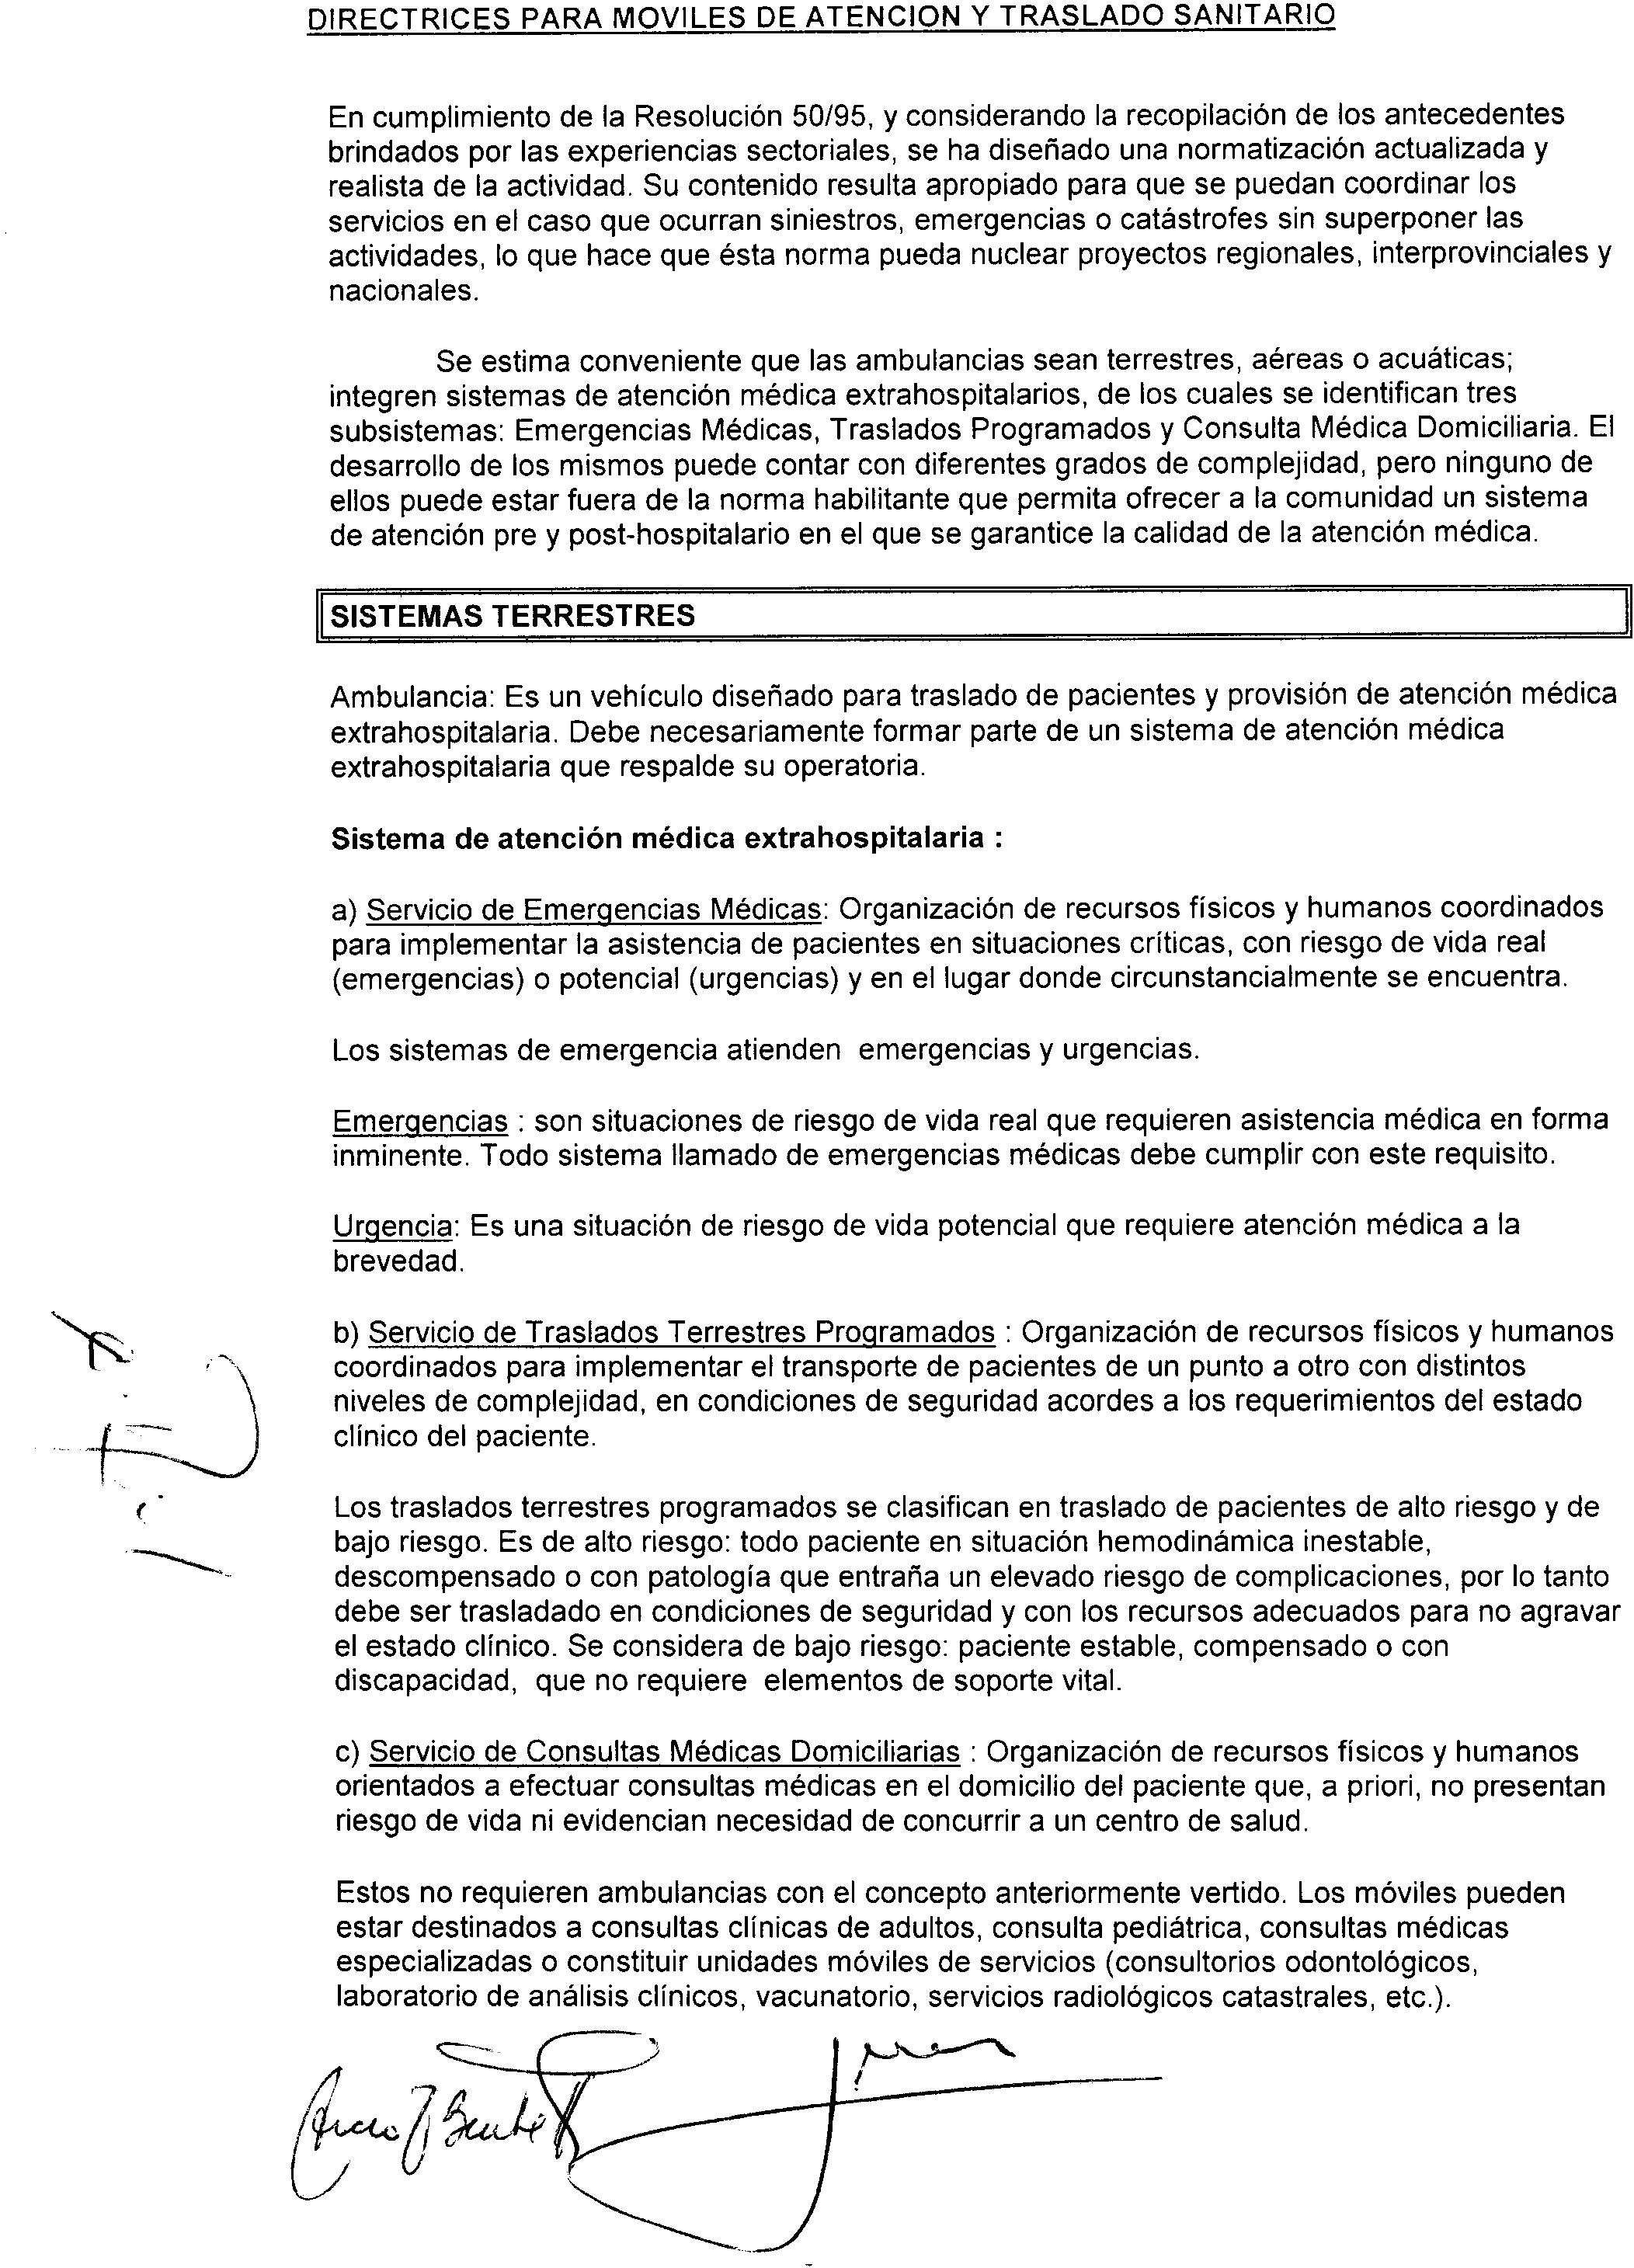

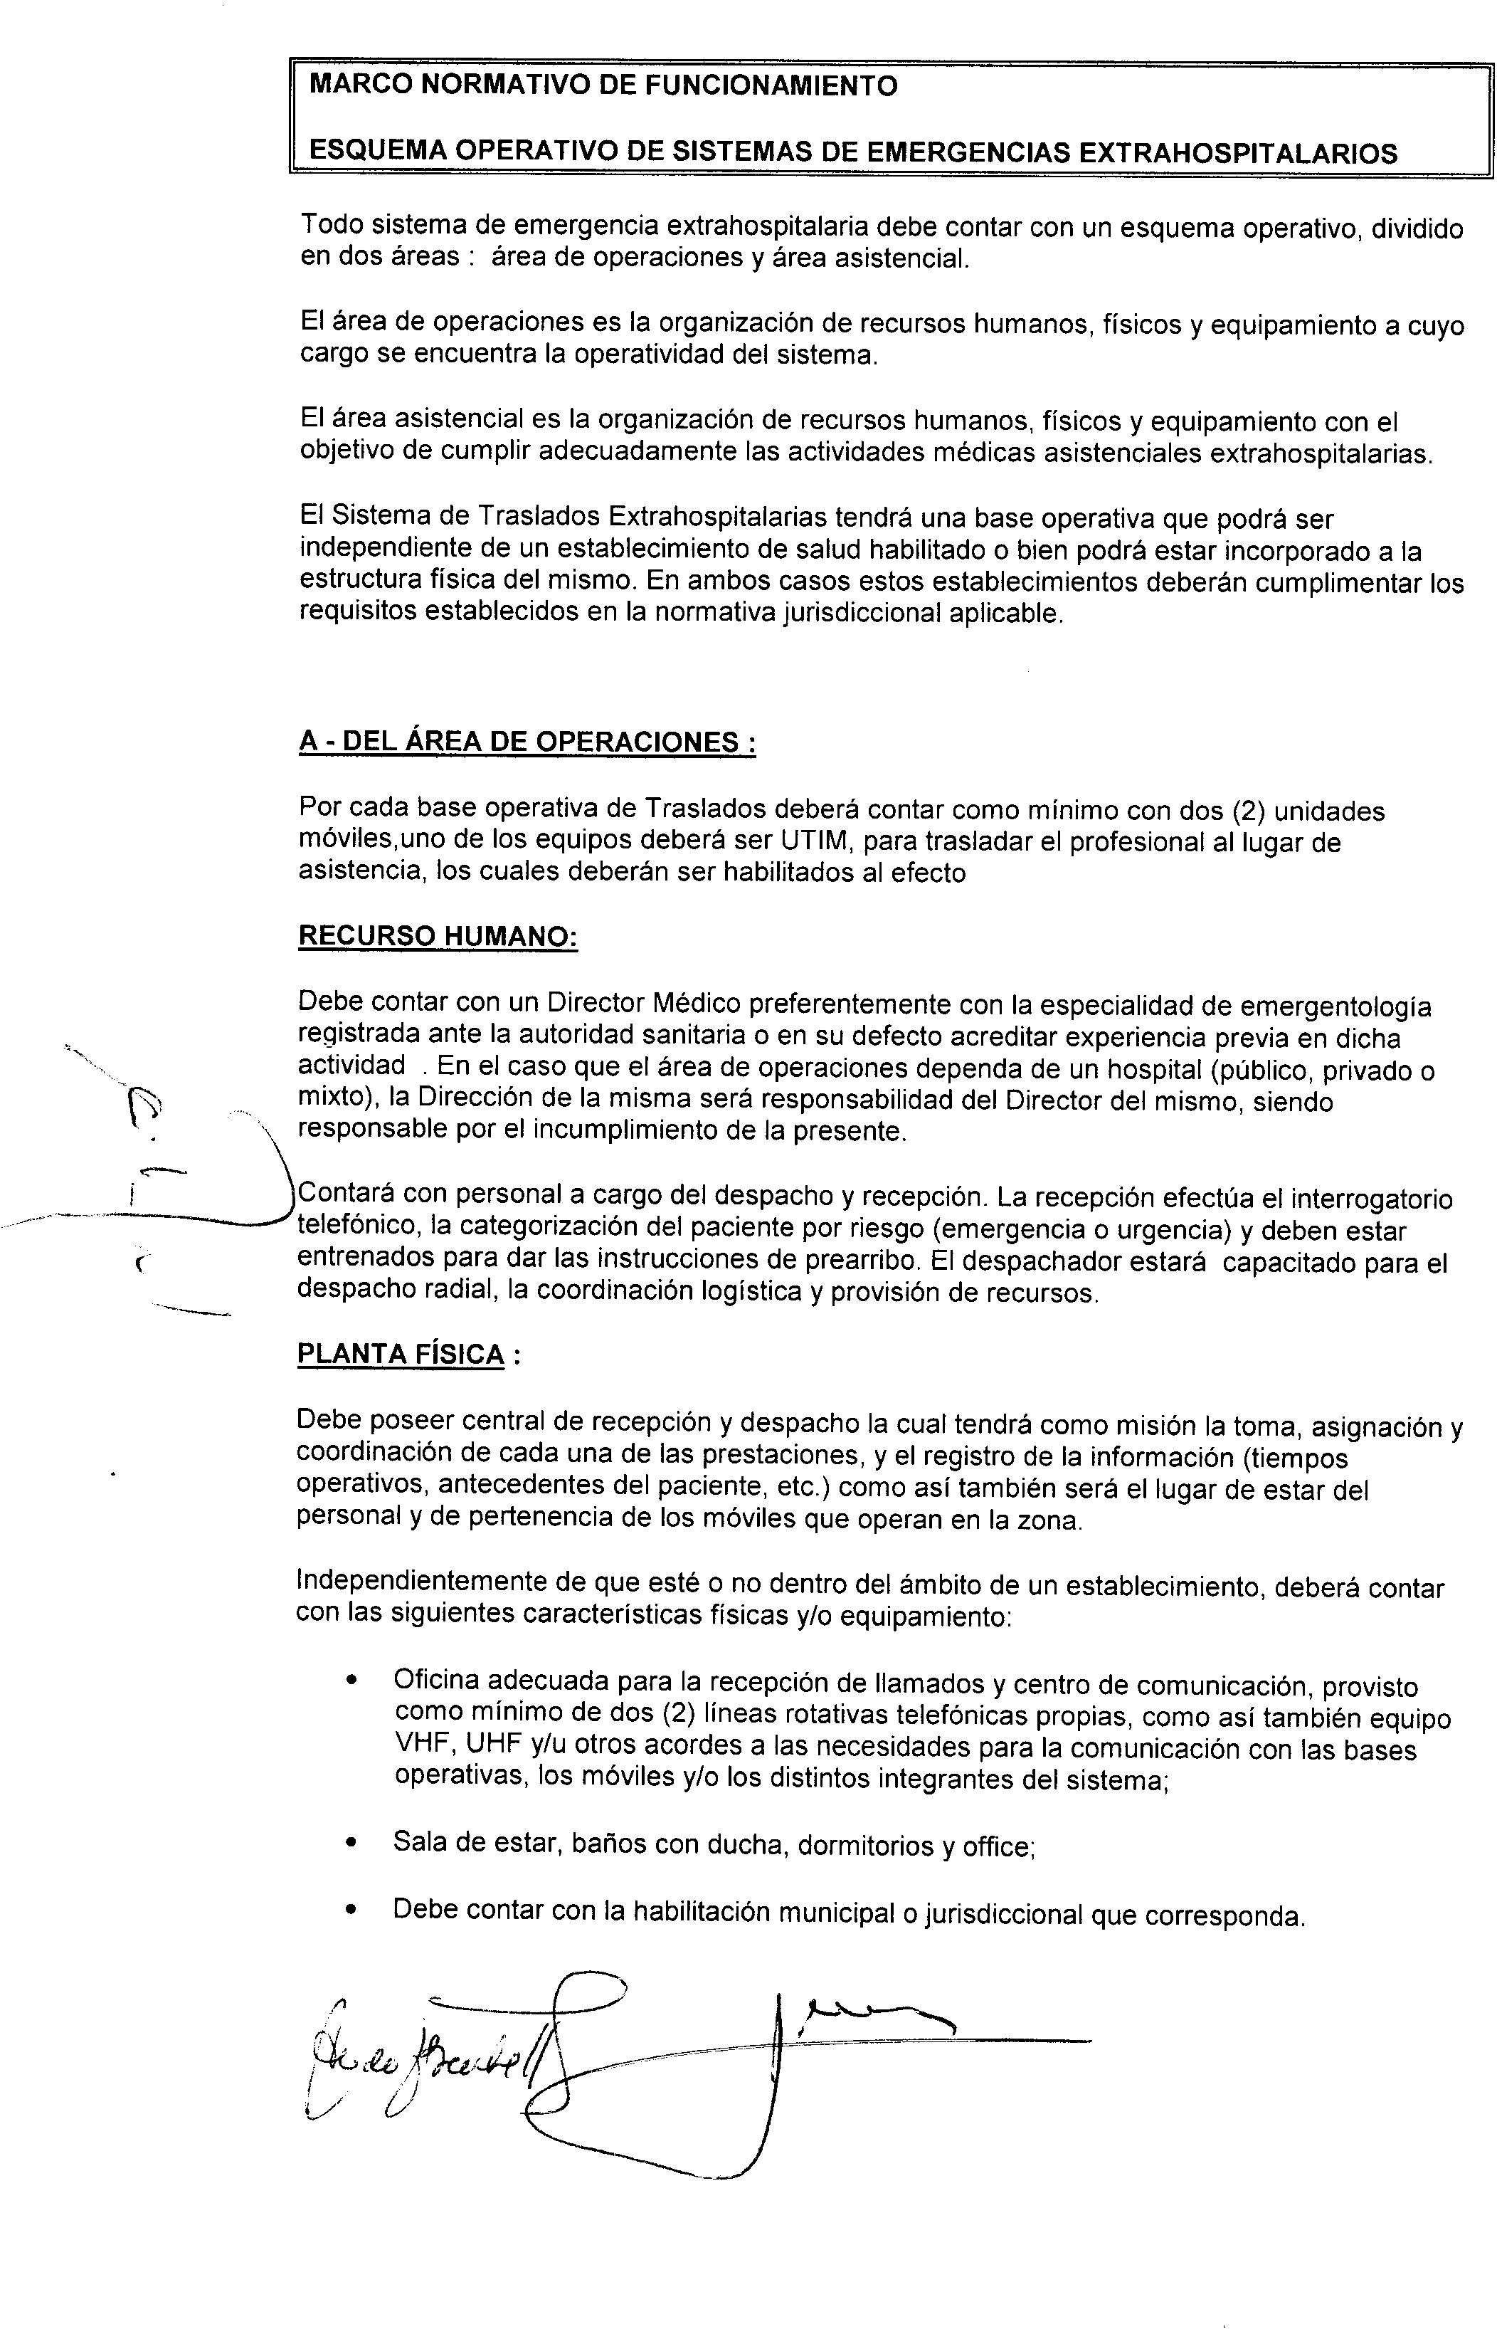

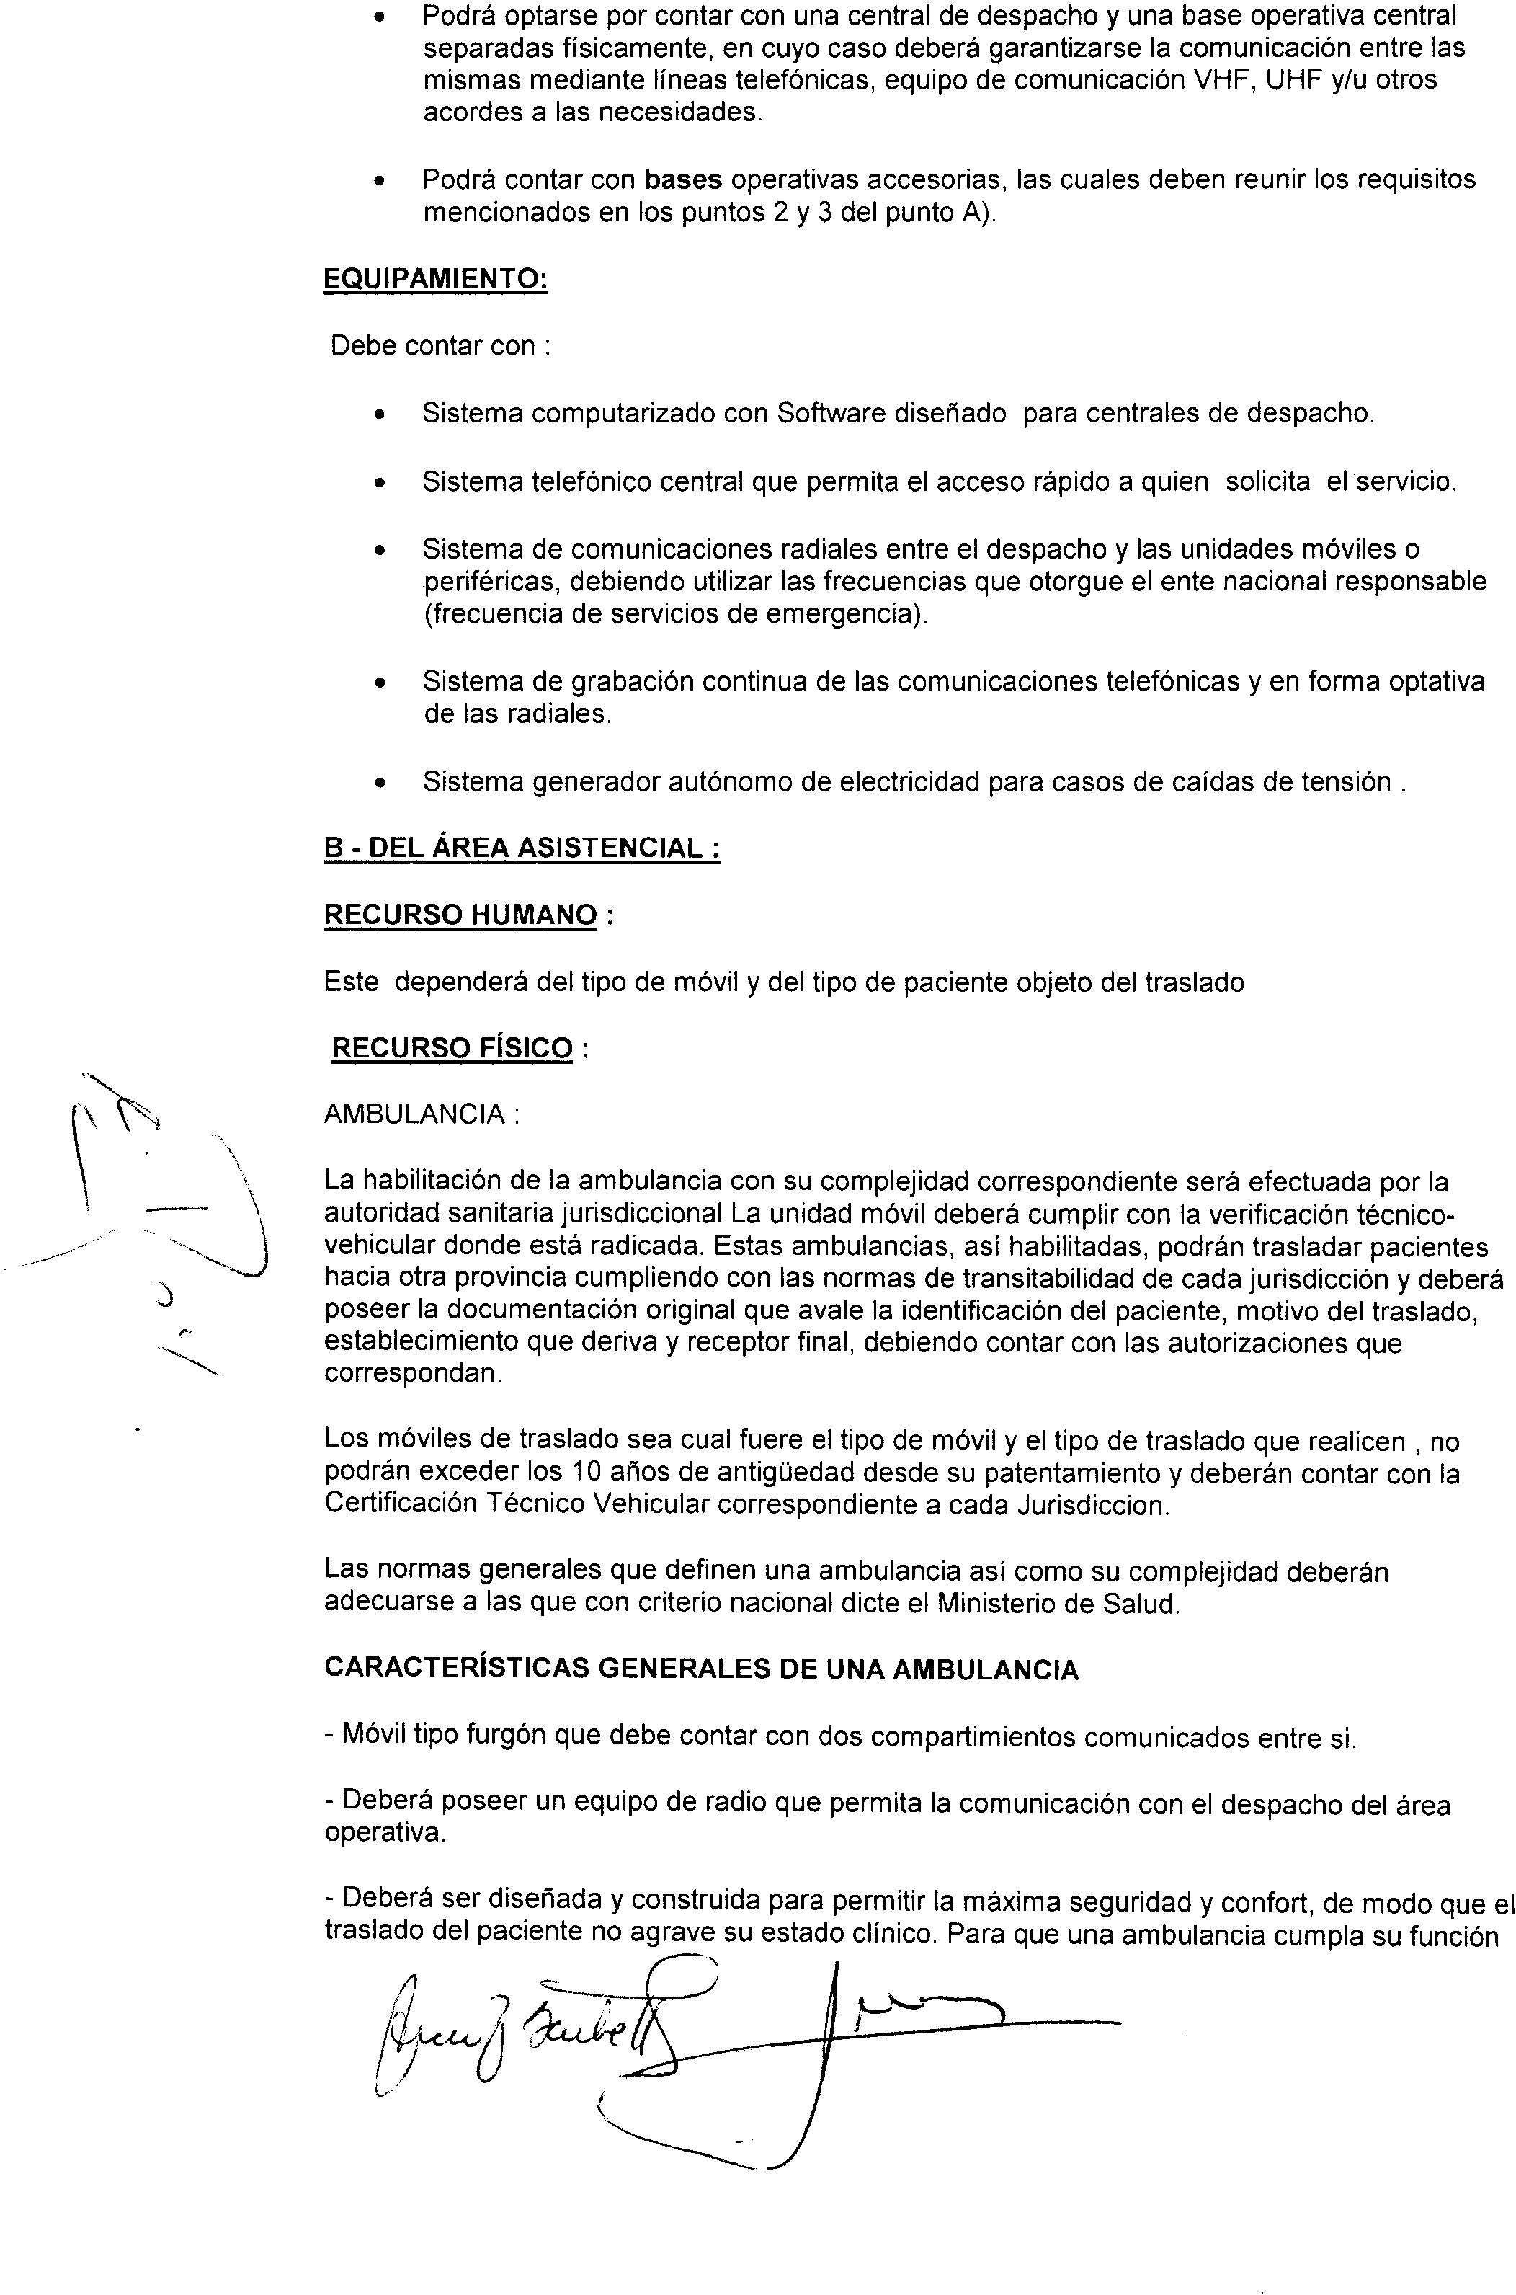

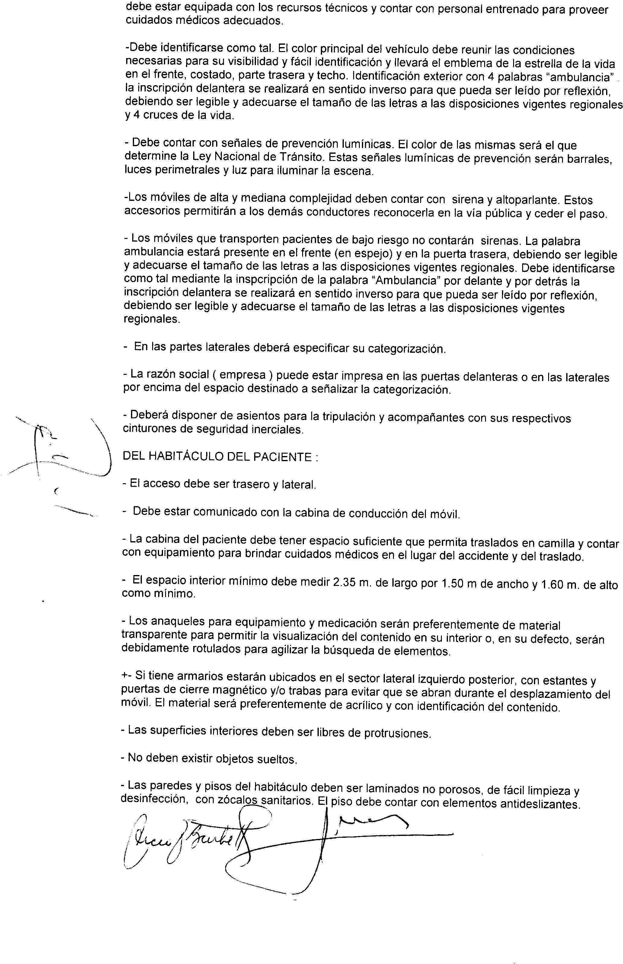

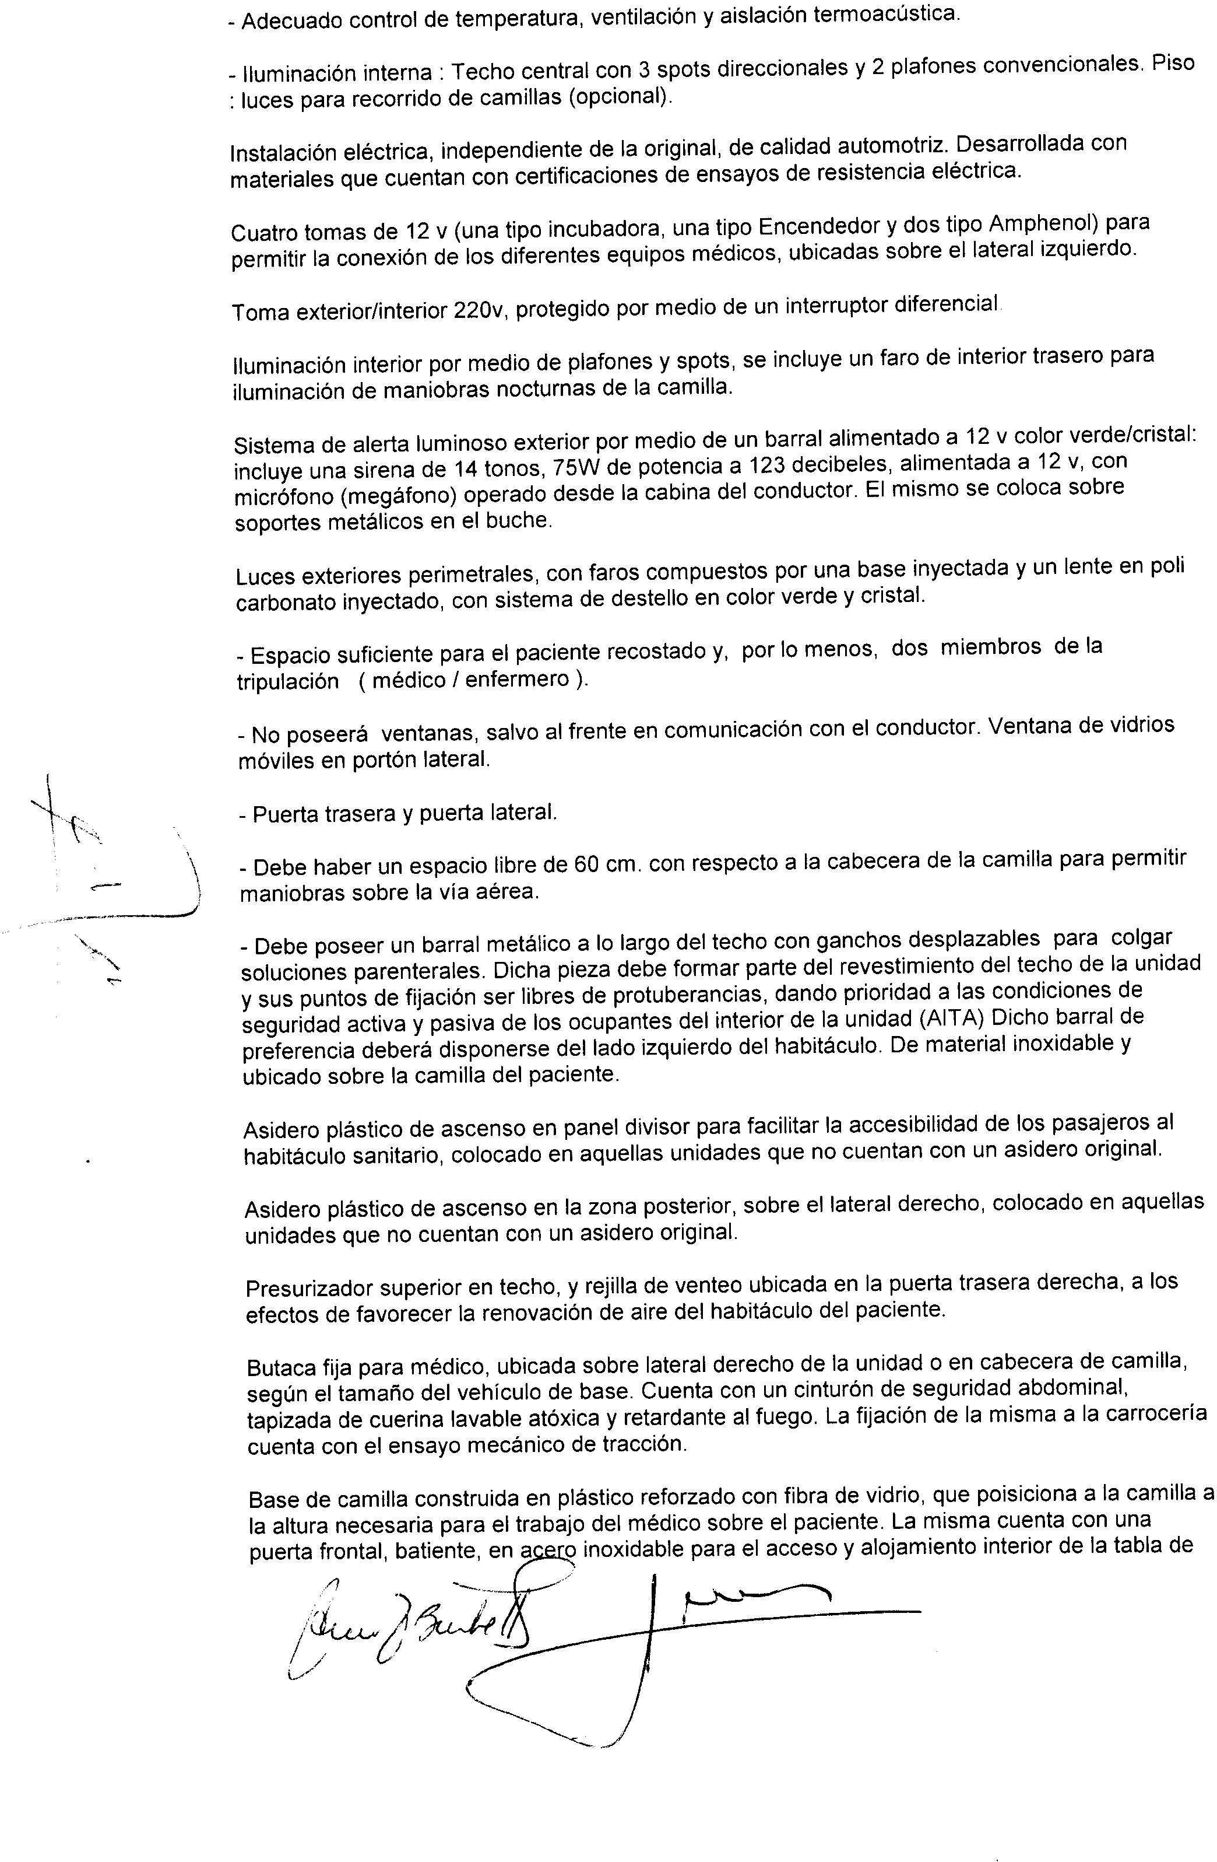

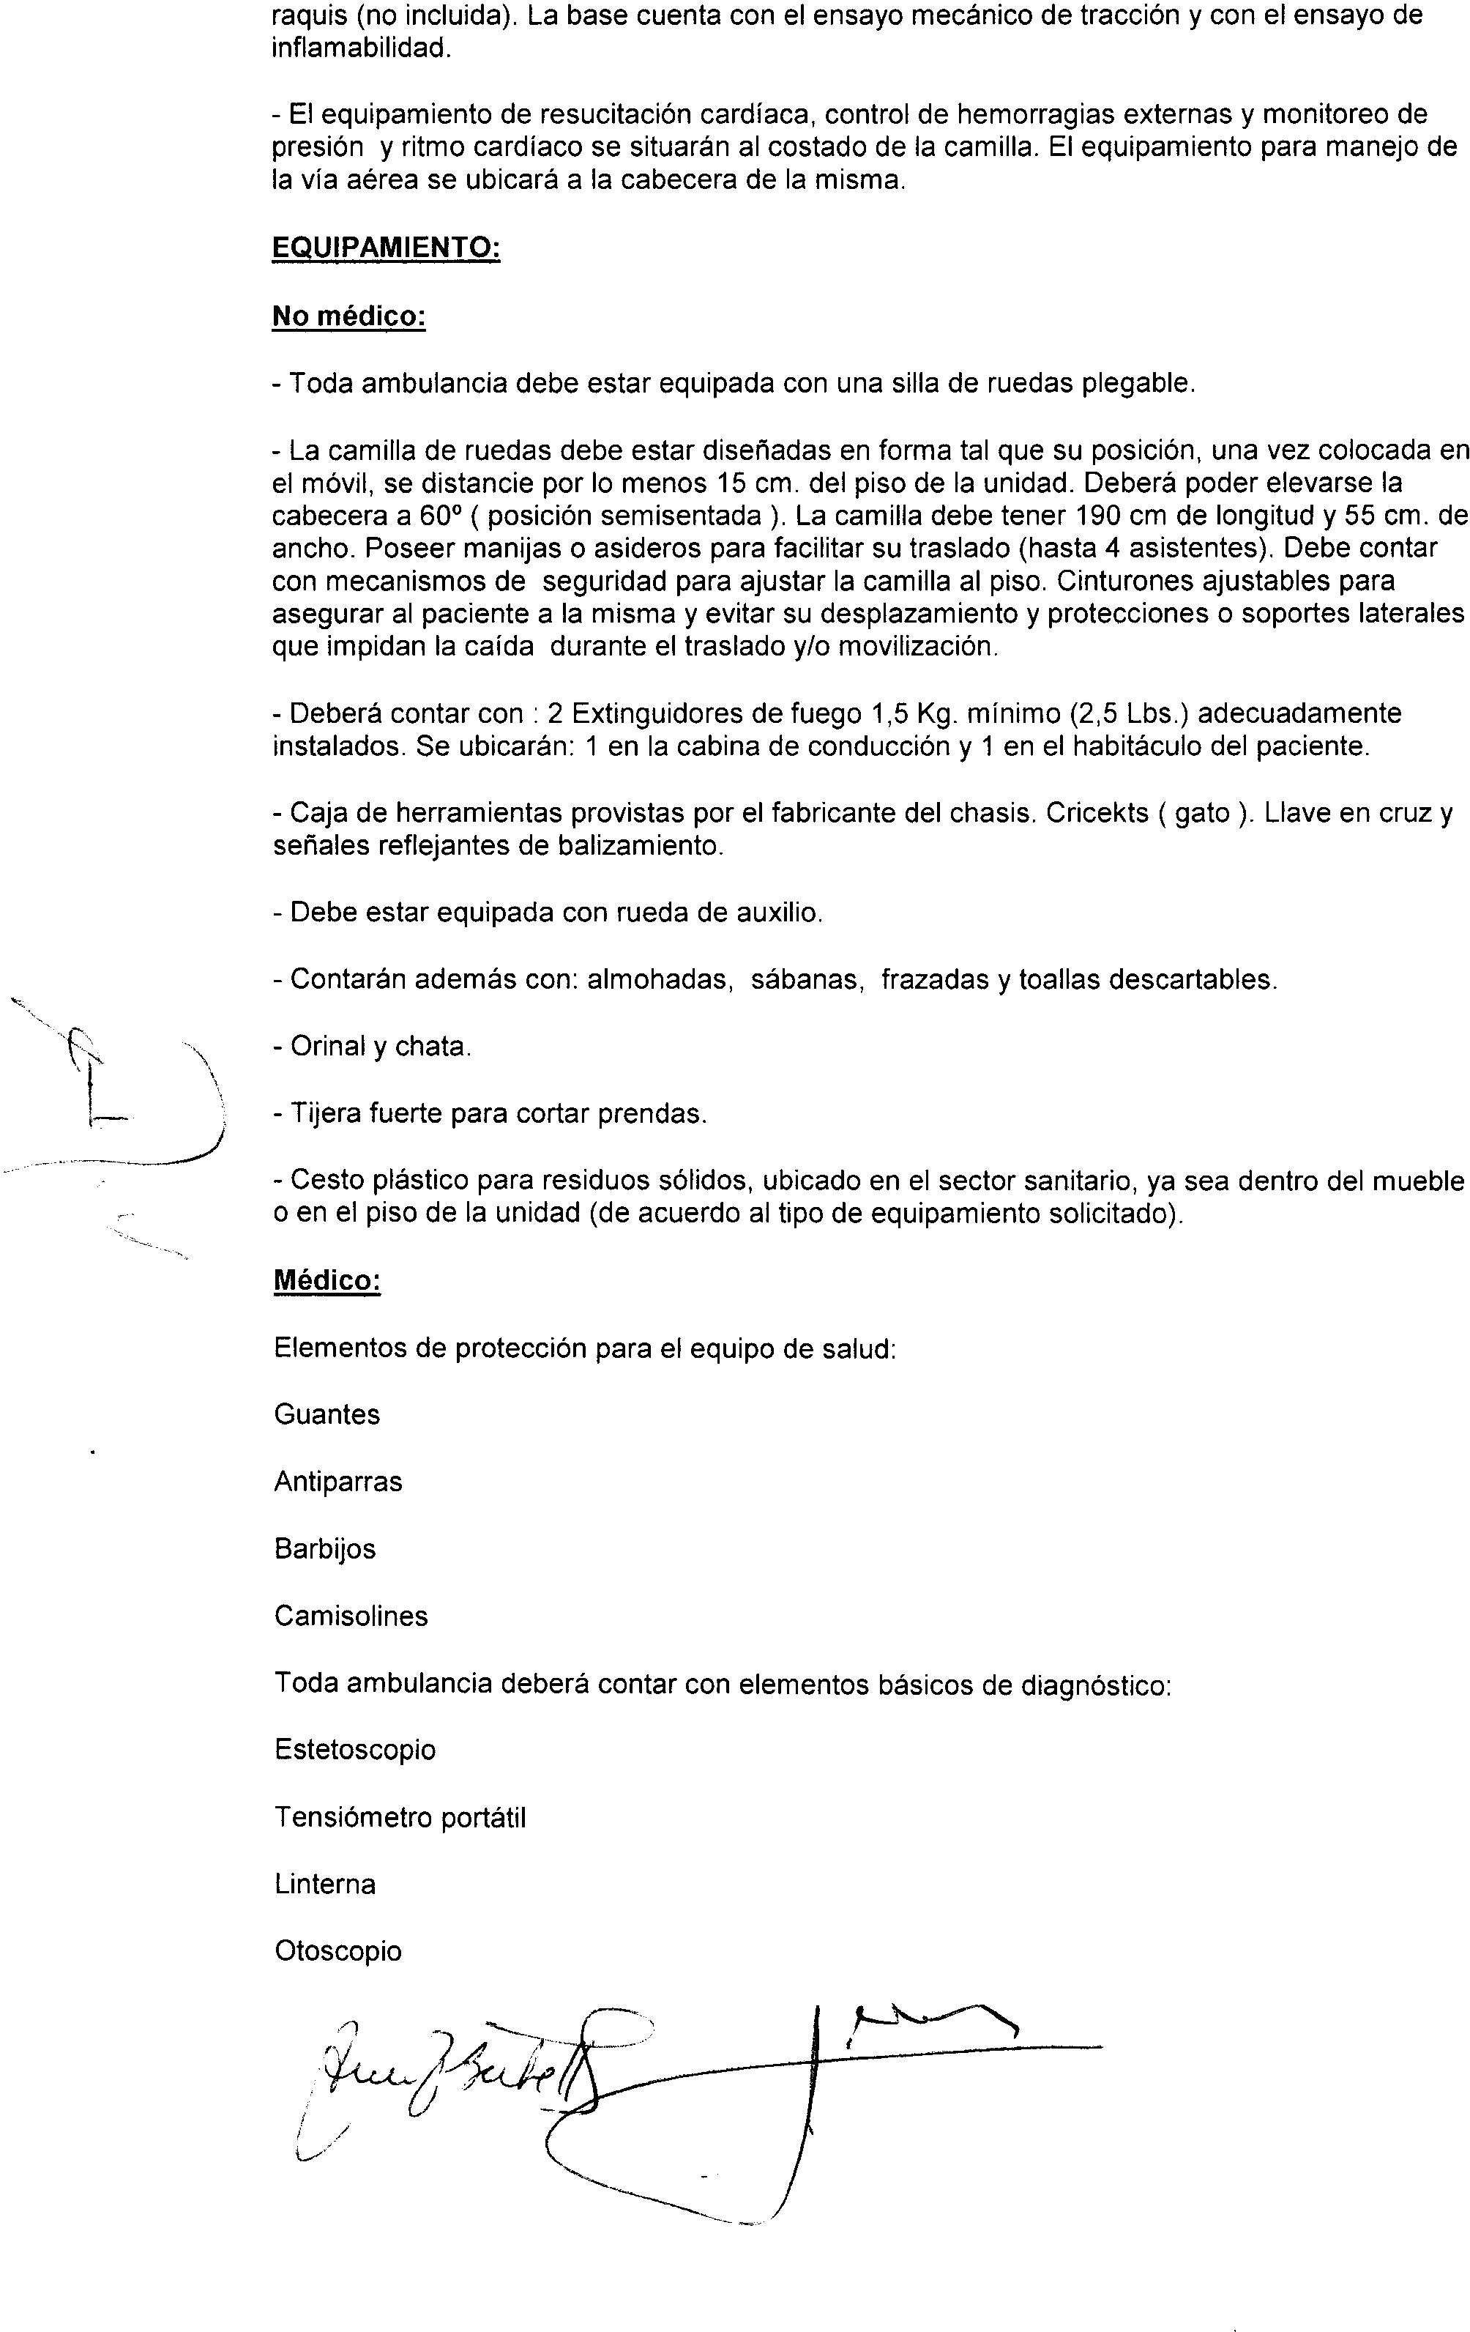

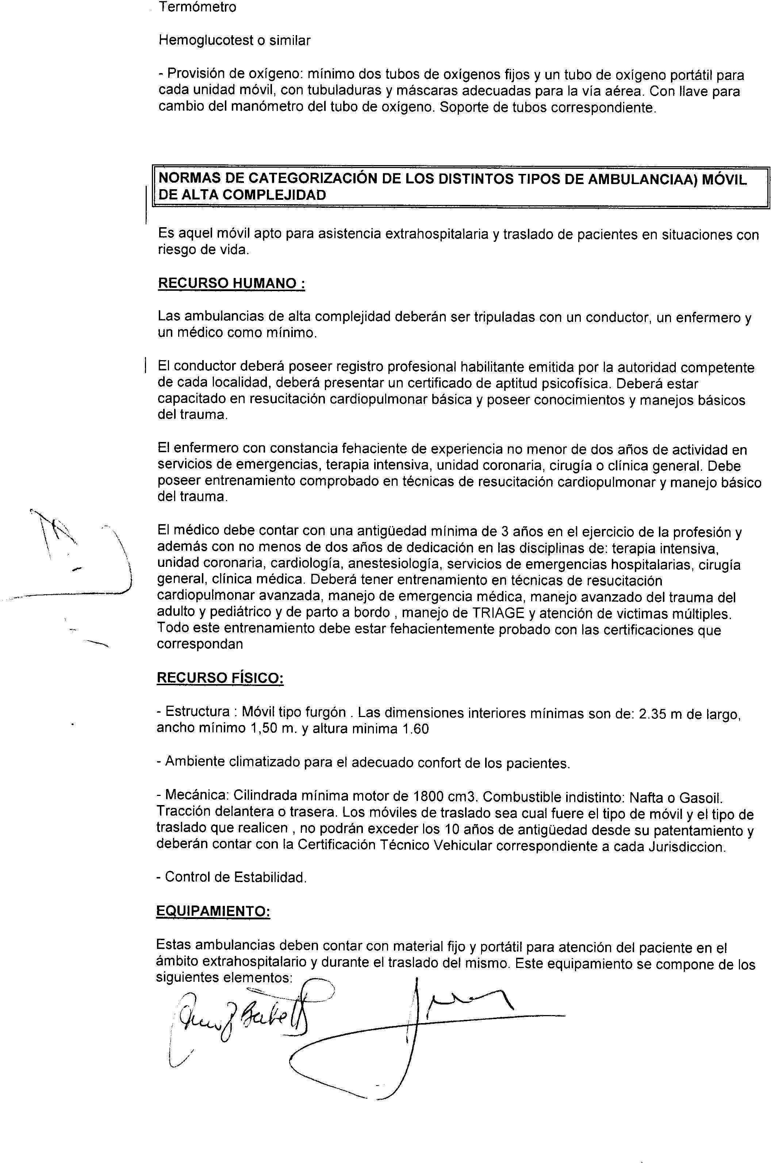

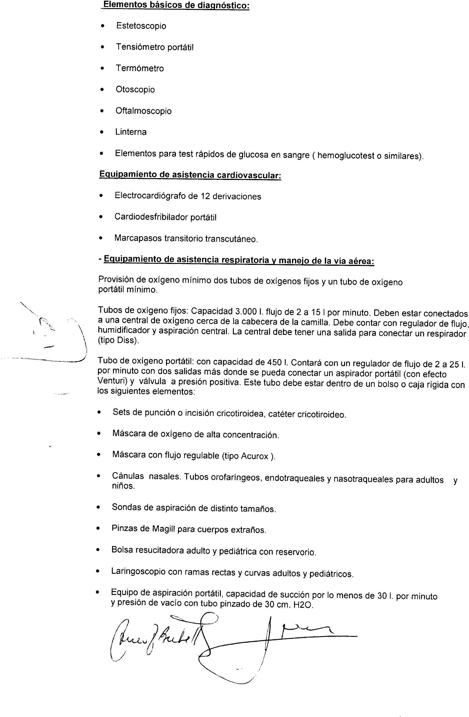

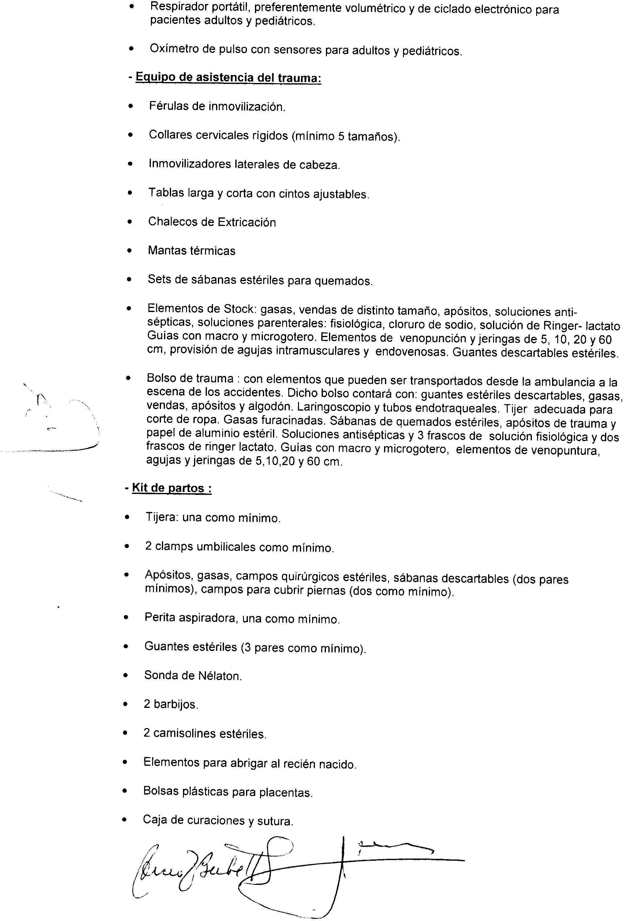

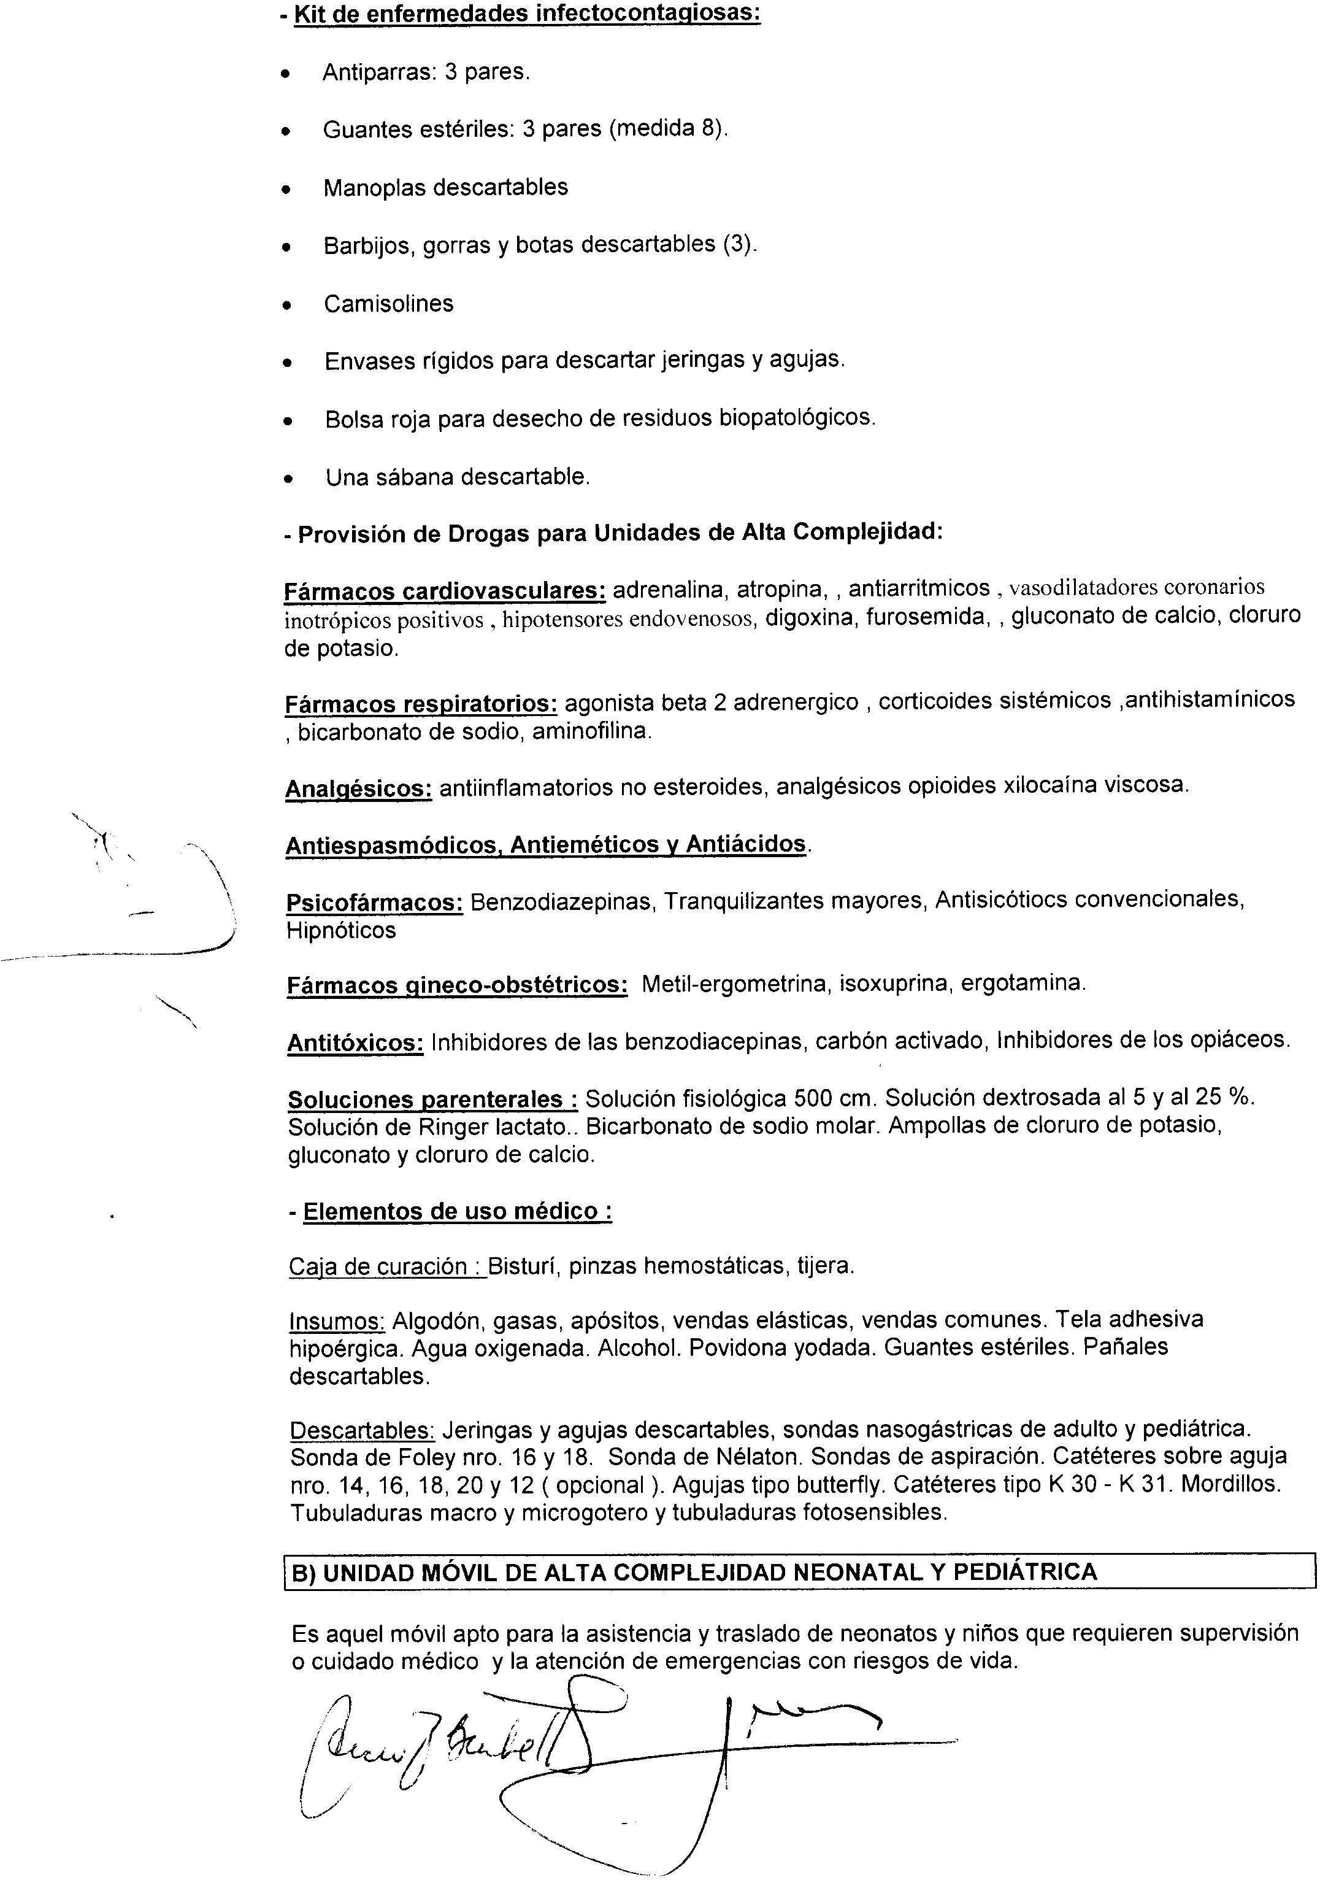

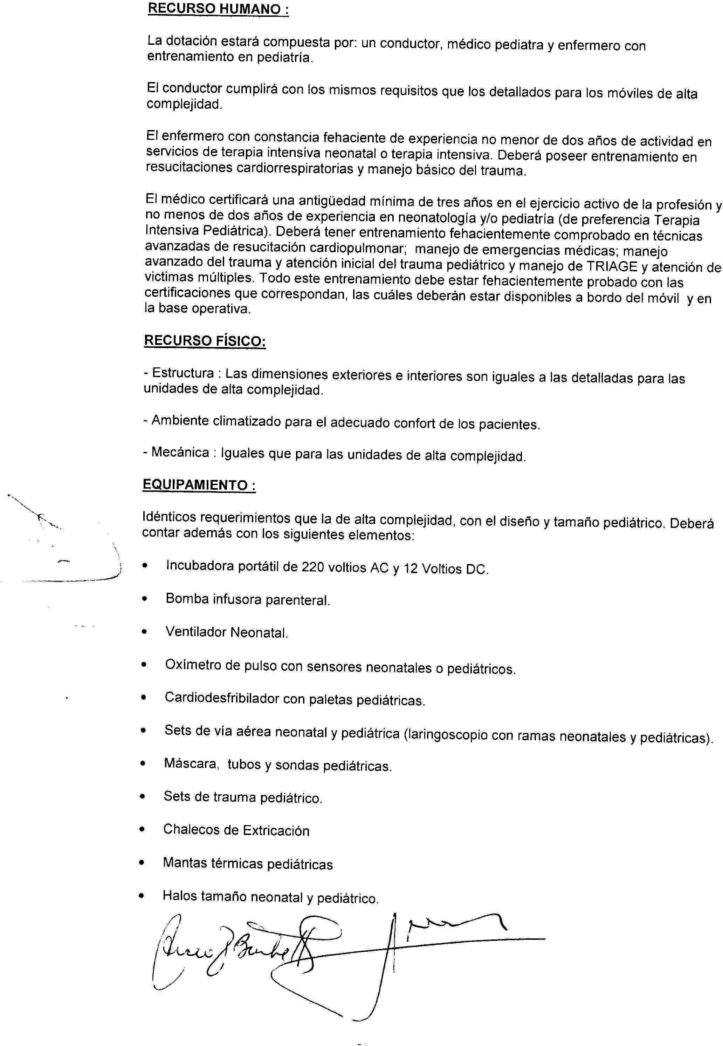

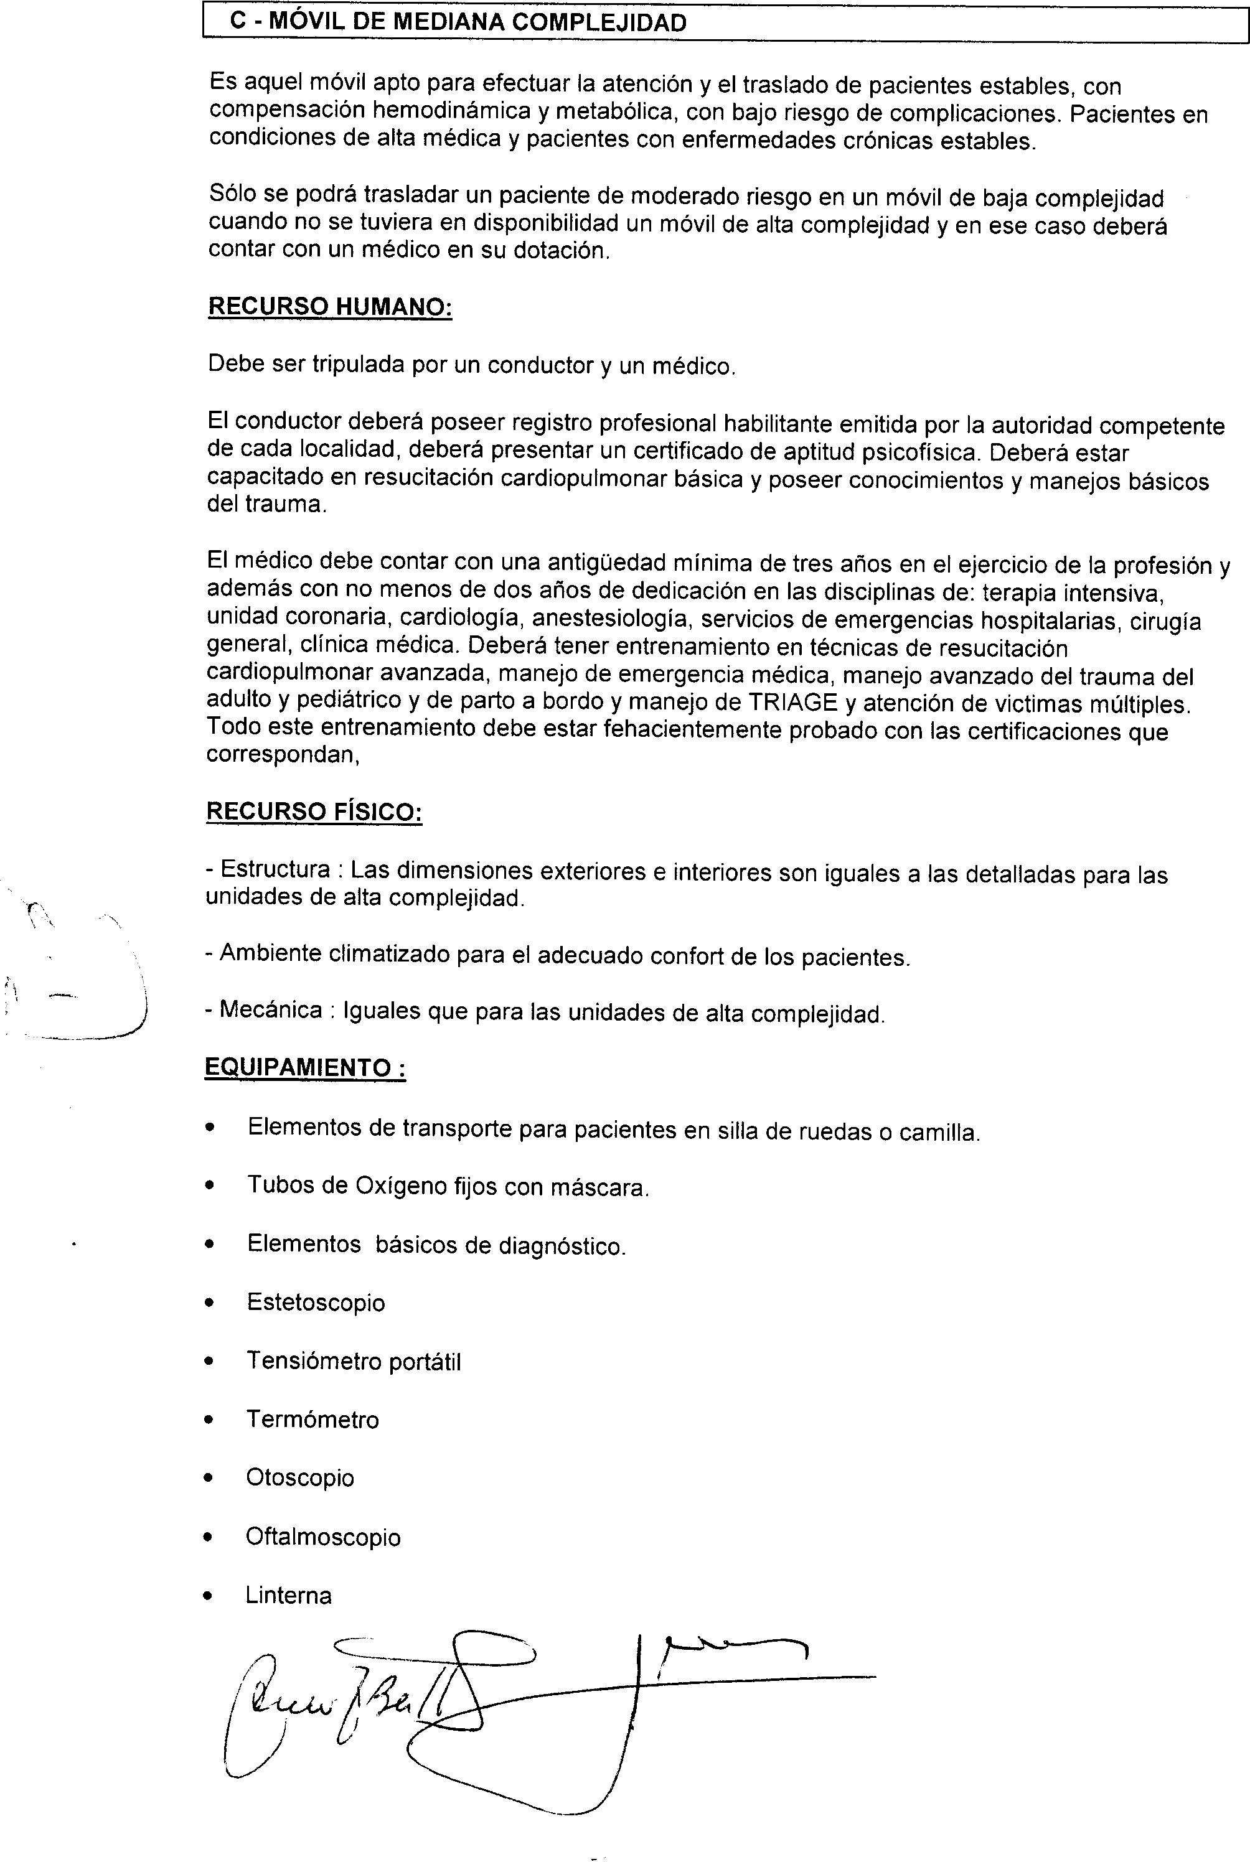

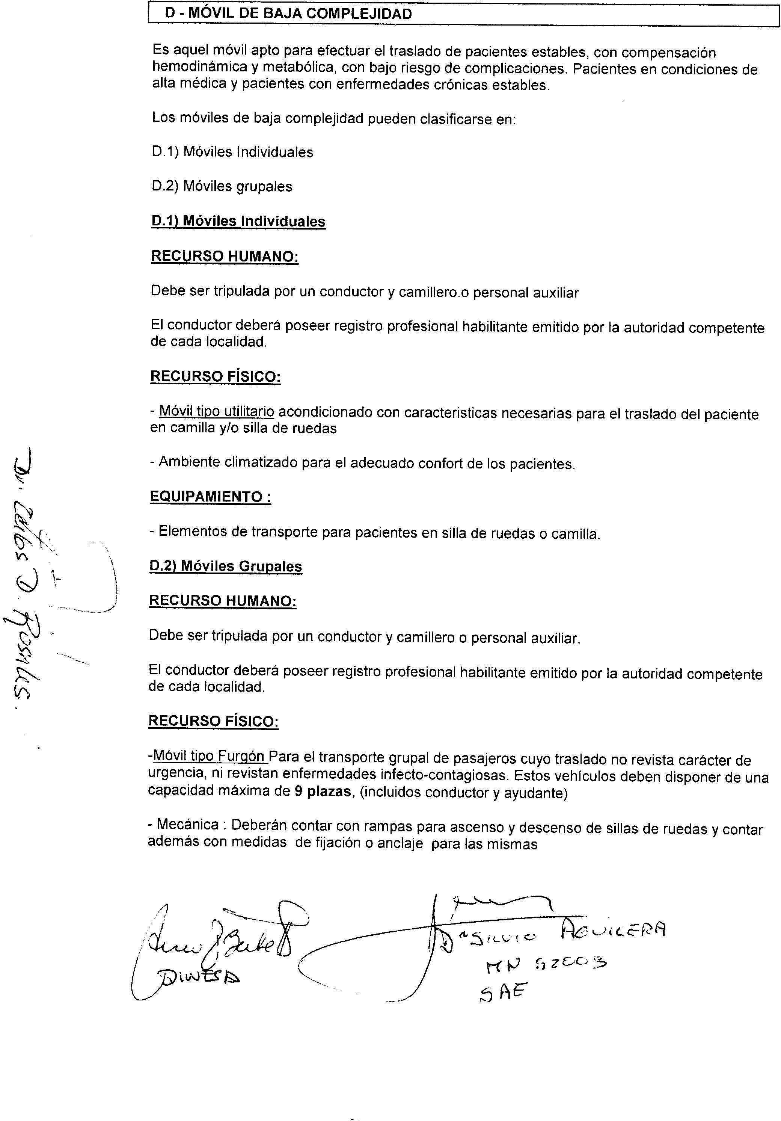

Apéndice 2

DECLARACIÓN JURADA–SISTEMA DE PROTECCIÓN INTEGRAL DE LOS DISCAPACITADOS.
(Disposición ONC Nº63 de fecha 27/9/16, Art.13, Inc. h)-Apartado 4.

DATOS DEL OFERENTE:

Razón Social
C.U.IT.

PROCEDIMIENTO DE SELECCIÓN:

Tipo: |  | Nº | Ejercicio:2026

DECLARACIÓN JURADA:
El que suscribe (con poder suficiente para este acto), declara bajo juramento que de resultar adjudicatario me obligo a ocupar a personas con discapacidad, en una proporción no inferior al CUATRO POR CIENTO (4%) de la totalidad del personal afectado a la prestación del servicio, de conformidad con lo dispuesto por el Decreto N° 312/10 y el Apartado 4 inciso h) del Artículo 13 de la Disposición ONC Nº 63/16.

Firma del Oferente:
Aclaración de Firma:

Apéndice 3

DECLARACIÓN JURADA DE HABILIDAD PARA CONTRATAR CON LA ADMINISTRACIÓN PÚBLICA NACIONAL

CUIT:
Razón Social o Nombre completo:
El que suscribe, con poder suficiente para este acto, DECLARA BAJO JURAMENTO que la persona cuyos datos se detallan al comienzo, está habilitada para contratar con la ADMINISTRACIÓN PUBLICA NACIONAL, HASTA TANTO SE DECLARE BAJO JURAMENTO LO CONTRARIO, en razón de cumplir con los requisitos del artículo 27 del Decreto Delegado Nº 1.023/2001 y sus modificaciones y que no está incursa en ninguna de las causales de inhabilidad establecidas en el artículo 28 del citado cuerpo legal.
RÉGIMEN DE CONTRATACIONES DE LA ADMINISTRACIÓN NACIONAL DECRETO 1023/2001
Art. 27. – PERSONAS HABILITADAS PARA CONTRATAR. Podrán contratar con la Administración Nacional las personas físicas o jurídicas con capacidad para obligarse que no se encuentren comprendidas en las previsiones del artículo 28 y que se encuentren incorporadas a la base de datos que diseñará, implementará y administrará el órgano Rector, en oportunidad del comienzo del período de evaluación de las ofertas, en las condiciones que fije la reglamentación. La inscripción previa no constituirá requisito exigible para presentar ofertas.
Art. 28. - PERSONAS NO HABILITADAS. No podrán contratar con la Administración Nacional:
a) Las personas físicas o jurídicas que se encontraren sancionadas en virtud de las disposiciones previstas en los apartados 2. y 3. del inciso b) del artículo 29 del presente.
b) Los agentes y funcionarios del Sector Público Nacional y las empresas en las cuales aquéllos tuvieren una participación suficiente para formar la voluntad social, de conformidad con lo establecido en la Ley de Etica Pública, N° 25.188.
c) (Inciso derogado por art. 19 de la Ley N° 25.563 B.O. 15/2/2002. Vigencia: a partir de su promulgación)
d) Los condenados por delitos dolosos, por un lapso igual al doble de la condena.
e) Las personas que se encontraren procesadas por delitos contra la propiedad, o contra la Administración Pública Nacional, o contra la fe pública o por delitos comprendidos en la Convención Interamericana contra la Corrupción.
f) Las personas físicas o jurídicas que no hubieran cumplido con sus obligaciones tributarias y previsionales, de acuerdo con lo que establezca la reglamentación.
g) Las personas físicas o jurídicas que no hubieren cumplido en tiempo oportuno con las exigencias establecidas por el último párrafo del artículo 8° de la Ley N° 24.156.
h) Los empleadores incluidos en el Registro Público de Empleadores con Sanciones Laborales (REPSAL) durante el tiempo que permanezcan en dicho registro. (Inciso incorporado por art. 44 de la Ley N° 26.940 B.O. 2/6/2014)
Lugar y Fecha:

Firma y Aclaración:
Apéndice 4
DECLARACIÓN JURADA DE ELEGIBILIDAD
CUIT:
Razón Social o Nombre Completo:
El que suscribe, con poder suficiente para este acto, DECLARA BAJO JURAMENTO que la persona cuyos datos se detallan al comienzo, no se encuentra incursa en ninguna de las causales de inelegibilidad previstas en el artículo 68 del Reglamento aprobado por el Decreto N° 1030/2016, HASTA TANTO SE DECLARE BAJO JURAMENTO LO CONTRARIO.
REGLAMENTO DEL RÉGIMEN DE CONTRATACIONES DE LA ADMINISTRACIÓN NACIONAL DECRETO Nº 1030/16
ARTÍCULO 68.- PAUTAS PARA LA INELEGIBILIDAD. Deberá desestimarse la oferta, cuando de la información a la que se refiere el artículo 16 del Decreto Delegado Nº 1.023/01 y sus modificaciones, o de otras fuentes, se configure, entre otros, alguno de los siguientes supuestos:
- Pueda presumirse que el oferente es una continuación, transformación, fusión o escisión de otras empresas no habilitadas para contratar con la ADMINISTRACIÓN NACIONAL de acuerdo a lo prescripto por el artículo 28 del Decreto Delegado Nº 1.023/01 y sus modificaciones, y de las controladas o controlantes de aquéllas.
- Se trate de integrantes de empresas no habilitadas para contratar con la ADMINISTRACIÓN NACIONAL de acuerdo a lo prescripto por el artículo 28 del Decreto Delegado Nº 1.023/01 y sus modificaciones.
- Se trate del cónyuge o pariente hasta el primer grado de consanguinidad de personas no habilitadas para contratar con la ADMINISTRACIÓN NACIONAL de acuerdo a lo prescripto por el artículo 28 del Decreto Delegado Nº 1.023/01 y sus modificaciones.
- Cuando existan indicios que por su precisión y concordancia hicieran presumir que los oferentes han concertado o coordinado posturas en el procedimiento de selección. Se entenderá configurada esta causal de inelegibilidad, entre otros supuestos, en ofertas presentadas por cónyuges o parientes hasta el primer grado de consanguinidad, salvo que se pruebe lo contrario.
- Cuando existan indicios que por su precisión y concordancia hicieren presumir que media en el caso una simulación tendiente a eludir los efectos de las causales de inhabilidad para contratar con la ADMINISTRACIÓN NACIONAL de acuerdo a lo prescripto por el artículo 28 del Decreto Delegado Nº 1.023/01 y sus modificaciones.
- Se haya dictado, dentro de los TRES (3) años calendario anteriores a su presentación, alguna sanción judicial o administrativa contra el oferente por abuso de posición dominante o dumping, cualquier forma de competencia desleal o por concertar o coordinar posturas en los procedimientos de selección.
- Cuando exhiban incumplimientos en anteriores contratos de acuerdo a lo que se disponga en los respectivos pliegos de bases y condiciones particulares.
- Cuando se trate de personas jurídicas condenadas, con sentencia firme recaída en el extranjero, por prácticas de soborno o cohecho transnacional en los términos de la Convención de la ORGANIZACIÓN DE COOPERACIÓN Y DE DESARROLLO ECONÓMICOS (OCDE) para Combatir el Cohecho a Funcionarios Públicos Extranjeros en Transacciones Comerciales Internacionales, serán inelegibles por un lapso igual al doble de la condena.
- Las personas humanas o jurídicas incluidas en las listas de inhabilitados del Banco Mundial y/o del Banco Interamericano de Desarrollo, a raíz de conductas o prácticas de corrupción contempladas en la Convención de la ORGANIZACIÓN DE COOPERACIÓN Y DE DESARROLLO ECONÓMICOS (OCDE) para Combatir el Cohecho a Funcionarios Públicos Extranjeros en Transacciones Comerciales Internacionales serán inelegibles mientras subsista dicha condición.
Lugar y Fecha:
Firma y Aclaración:

Apéndice 5

DIRECTRICES DE ORGANIZACIÓN Y FUNCIONAMIENTO PARA MÓVILES DE TRASLADO SANITARIO – SERVICIOS TERRESTRES DECLARACIÓN JURADA

Por la presente, quien suscribe, Dr./Dra. ________________________________, DNI Nº __________________, en carácter de Director/a Médico/a de la firma________________________________, CUIT Nº ______________________, declara bajo juramento que la empresa cumple y se ajusta a las “DIRECTRICES DE ORGANIZACIÓN Y FUNCIONAMIENTO PARA MÓVILES DE TRASLADO SANITARIO – SERVICIOS TERRESTRES”, aprobadas mediante el Anexo IF-2017- 02587339-APN-DNRSCSS#MS del Ministerio de Salud de la Nación, observando las condiciones de organización, funcionamiento, equipamiento, recursos humanos y demás requisitos allí establecidos para la prestación del servicio.
Asimismo, se deja constancia de que toda la documentación respaldatoria correspondiente se encuentra disponible y vigente, comprometiéndose esta parte a mantener el cumplimiento de la normativa mencionada durante toda la vigencia de la prestación.
Se firma la presente en carácter de Declaración Jurada, para ser presentada ante quien corresponda, en la Ciudad de ____________________, a los ____ días del mes de
__________________de 2026.

Firma Director/a Médico/a

Dr./Dra. __________________________

M.P. Nº ___________________________

Por: _______________________________

CUIT: _____________________________

